**ANÁLISIS DE LA SITUACIÓN DEL SISTEMA DE EDUCACIÓN CONFORMADO POR LAS UNIVERSIDADES Y ESCUELAS POLITÉCNICAS, CON BASE EN LA EVALUACIÓN REALIZADA POR EL CEAACES EN EL AÑO 2013**

**CDC-CEAACES-002-2014**

**PRODUCTO 1**

**Informe 2:**

**Diferencias de los macro criterios entre IES por tipo de financiamiento (públicas, privadas y cofinanciadas), áreas o subáreas científicas técnicas (clasificación CINE), en las cuales prioriza su oferta académica.**

**1. Antecedentes**

De acuerdo con el artículo 12 de la LOES, que establece los principios del sistema, mediantes los cuales se rigen de manera integral las instituciones y todos los componentes del sistema de educación superior ecuatoriano, y con el artículo 13 de la misma Ley, que contiene las funciones del Sistema de Educación Superior y, básicamente el literal a que manda: “Garantizar el derecho a la educación superior mediante la docencia, la investigación y su vinculación con la sociedad, y asegurar crecientes niveles de calidad, excelencia académica y pertinencia”, el CEAACES por mandato de los artículos 93, 94, 95 y 97 de la LOES ha definido el modelo de evaluación institucional para la acreditación y la nueva categorización de las universidades y escuelas politécnicas, en función de los cinco criterios siguientes: Academia, Eficiencia Académica, Investigación, Organización e Infraestructura.

Cabe mencionar que el Modelo CONEA consideró los siguientes cuatro criterios: Academia, Estudiantes y Entorno, Investigación y Gestión.

Para el presente informe se utiliza la información entregada por el CEAACES al consultor, además de otra información recopilada en SENESCYT.

**2. Objetivo**

**2.1 Objetivo general**

Detectar las diferencias de los macro criterios entre IES por tipo de mantenimiento y campos de educación CINE, en los cuales prioriza su oferta académica.

**2.2. Objetivos específicos:**

* Determinar las diferencias fundamentales de los cinco macro criterios entre IES por tipo de mantenimiento: Públicas, Privadas y Cofinanciadas.
* Determinar las diferencias fundamentales de los cinco macro criterios entre IES según los campos de educación CINE en los que prioriza su oferta académica.

**3. Metodología de trabajo**

Para alcanzar los objetivos específicos, que nos conducen al objetivo general, se va a utilizar la siguiente metodología, que corresponde al análisis descriptivo de datos, que se basan en los diagramas de caja y bigotes, utilizando los datos obtenidos en la evaluación antes de que se hayan usado las funciones de utilidad para cada uno de los indicadores, así como también los datos resultantes de las funciones de utilidad considerando el peso asignado. Para cada uno de los indicadores se comparan los tres subsistemas, clasificados por el tipo de financiamiento. El procedimiento que se aplica es el siguiente, en el software estadístico R para los indicadores cuantitativos:

1. Se ordenan los datos de menor a mayor, con el fin de obtener el mínimo y el máximo y el rango R.
2. Inmediatamente se calcula la mediana Me, los cuartiles inferior y superior Q1 y Q3, respectivamente y el intervalo intercuartil IQR, que es igual a Q3-Q1. Esta es la altura de la caja y que está dividida por el valor de la mediana Me.
3. Luego se obtiene una cota inferior que se localiza a una distancia de 1,5IQR por debajo de la Q1 y una cota superior a una distancia de 1,5IQR por encima de Q3. Estas dos cotas determinan los bigotes de la caja
4. Los valores que están por debajo de la cota inferior o por encima de la cota superior, se les suele llamar datos atípicos, que permiten explicar ciertas características, positivas o negativas de los sujetos analizados.

**Gráfico No. 1:**

Diagrama de caja y bigotes

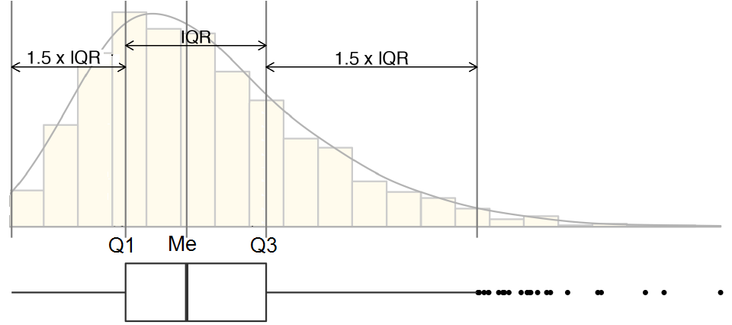

Para los indicadores cualitativos se elaboran tablas de contingencia con los porcentajes para cada indicador relacionadas con el tipo de mantenimiento.

Esta metodología nos va a permitir comparar el desempeño de los tres subsistemas (tipo de financiamiento) en forma simultánea.

A su vez, para el segundo análisis se usa esta misma metodología pero para comparar en forma simultánea los desempeños de los campos ofertados, según la clasificación CINE 1997 y cuya información se encuentran disponibles en la página del SENESCYT. En este análisis se consideran, únicamente, los cinco macro criterios: Academia, Eficiencia Académica, Investigación, Organización e Infraestructura.

**Interpretación de los gráficos**

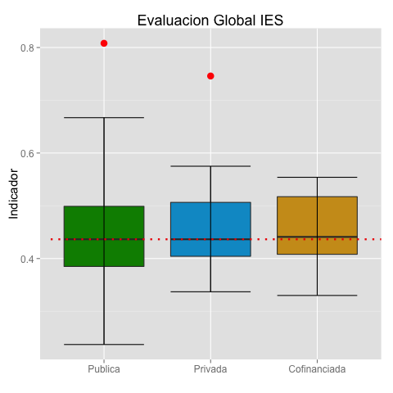

Con la finalidad de dar una interpretación clara y concisa al usuario sobre los gráficos de los indicadores que se muestran en este informe consideraremos el resultado final de la **evaluación global** como ejemplo, mismo que será comparado de acuerdo a su financiamiento (públicas, privadas y cofinanciadas).

Iniciamos observando los puntos marcados de rojo, mismo que nos alertan de la presencia de valores atípicos los cuales se pueden encontrar sobre o bajo las cajas de bigotes y nos indican una puntuación bien alta o demasiado baja de una o varias IES respecto del grupo de análisis, estos puntos atípicos se encuentran respaldados por una tabla resumen con información relevante como la siguiente:

|  |  |  |  |  |
| --- | --- | --- | --- | --- |
| **Datos atípicos** | | | | |
| **Código** | **IES** | **Financiamiento** | **Categoría** | **Valor** |
| **1038** | UNIVERSIDAD SAN FRANCISCO DE QUITO | Privada | A | 0,7460 |
| **1026** | FACULTAD LATINOAMERICANA DE CIENCIAS SOCIALES | Publica | A | 0,8080 |

Volviendo al gráfico, es de interés analizar la amplitud que poseen las cajas dado que la misma está relacionada con la dispersión existente dentro del grupo de análisis, la existencia de grupos con puntajes cercanos de un indicador (nos muestra una baja dispersión) o del otro lado, grupos con puntajes muy distintos de un indicador (nos muestra una alta dispersión), en caso de requerir comparar la dispersión de uno u otro grupo solicitamos se revise la tabla de estadísticos resumen siguiente:

|  |  |  |  |
| --- | --- | --- | --- |
| **Financiamiento** | | | |
| **Estadístico** | **Publica** | **Privada** | **Cofinanciada** |
| **Mínimo** | 0,2370 | 0,3370 | 0,3300 |
| **Máximo** | 0,8080 | 0,7460 | 0,5540 |
| **Mediana** | 0,4365 | 0,4365 | 0,4410 |
| **Desviación** | 0,1298 | 0,0950 | 0,0805 |
| **IQR** | 0,1140 | 0,1022 | 0,1092 |
| **Q1** | 0,3850 | 0,4042 | 0,4080 |
| **Q3** | 0,4990 | 0,5065 | 0,5172 |

Como se evidencia la tabla de estadísticos resumen nos provee información adicional importante por grupo de análisis lo cual hace más simple la comparación entre grupos.

Retomando la gráfica observamos una línea de color rojo entrepunteada la cual nos muestra el valor de la mediana global, esto es de utilidad para cuantificar el porcentaje de casos de cada grupo que se encuentra sobre la mediana total.

**4. Contenido de los productos**

* 1. **Introducción**

Las Instituciones de Educación Superior (IES) han adoptado a lo largo de su historia distintas funciones y diferentes formas de vincularse con su entorno. Además, su proceso evolutivo ha estado condicionado fuertemente por las exigencias de la sociedad y las dinámicas económicas y sociales, dando lugar a diferentes modelos de universidades.

En el momento actual, las instituciones de educación superior se encuentran en un momento crucial dado que el contexto en el que se encuentran está cambiando mucho y muy rápidamente: la sociedad del conocimiento, la globalización, la universalización de la educación o la coyuntura económica son elementos que están generando nuevas demandas desde las sociedad hacia las instituciones de educación superior, que deben orientarse a dar respuesta a esas necesidades.

La mejora de la calidad de las IES es un elemento al que se le está prestando cada vez más atención, dado su creciente papel para contribuir al desarrollo social, económico y cultural de una sociedad más equitativa y prospera. Es por ello que las IES dedican grandes esfuerzos a planificar, medir y mejorar su calidad. Pero la mejora de la calidad exige disponer de información válida y fiable que permita tomar decisiones. Y este es un proceso complejo por muchas razones: las IES son instituciones también complejas con características particulares que las distinguen de otro tipo de organizaciones; el tipo de “calidad” que se necesita varía según las necesidades sociales y regionales, y por ello puede diferir mucho de una institución a otra, de un entorno a otro.

* 1. **Macro criterios evaluados**

El modelo de evaluación empleado por el CEAACES en la categorización de las IES considera 5 macro criterios, los cuales sirven de soporte para la articulación de la docencia, investigación y vinculación. A continuación se enumeran dichos macro criterios:

* Academia
* Eficiencia Académica
* Investigación
* Organización
* Infraestructura

En la siguiente sección analizamos las diferencias de los macro criterios entre las IES y cada subsistema (tipo de financiamiento).

Junto al cuadro comparativo, se indican los datos “atípicos” de cada uno de los tipos de financiamiento, en caso de existir. En el anexo 1 se presenta el código de las IES respectivo y su nombre correspondiente.

* + 1. **Por tipo de financiamiento (públicas, privadas y cofinanciadas).**

El Sistema Educativo Superior Ecuatoriano se encuentra conformado por las Universidades y Escuelas Politécnicas, las mismas que pueden ser públicas financiadas por el Estado, particulares cofinanciadas por el Estado y particulares autofinanciadas.

**Cuadro No. 1**

**Sistema de Educación Superior**

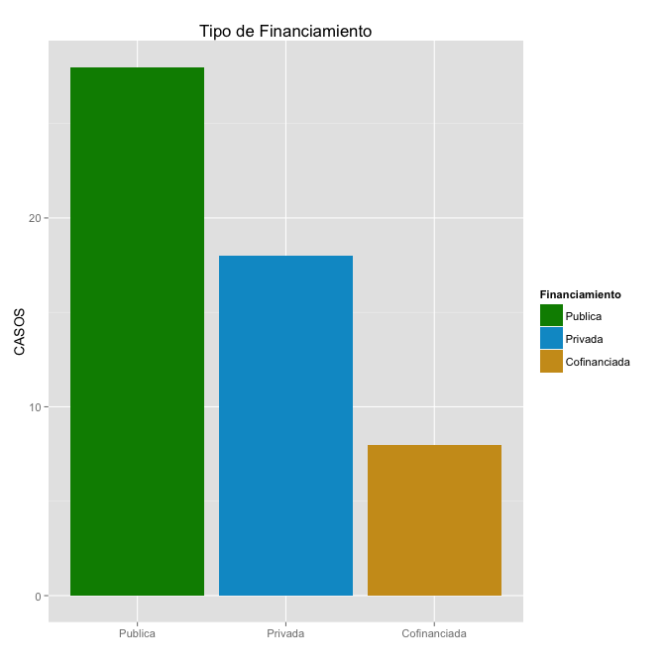

|  |  |  |
| --- | --- | --- |
| **Tipo de mantenimiento** | | |
| **Públicas** | **Privadas** | **Cofinanciadas** |
| **29** | **19** | **8** |

En el Ecuador existen 56 Universidades y Escuelas Politécnicas; 19 son privadas (34%), 8 privadas cofinanciadas (14%) y 29 son públicas (52%). Sin embargo no se considerarón en cuenta a 2 IES dentro del análisis debido que las mismas se encontraban en proceso de consolidación a la fecha de evaluación razón por la cual no se obtuvo información que sea de interés para su categorización.

* + 1. **Macro Criterios de evaluación**
* **ACADEMIA:**

Dentro del Sistema de Educación Superior es imprescindible contemplar las rigurosas etapas en la selección de la planta docente, además contar con planes de actualización para docentes en servicio como también promover su motivación y evaluación, incentivar la innovación en el uso de nuevos métodos y técnicas pedagógicas, fomentar el uso de tecnologías educativas vinculadas al entorno digital y ampliar la movilidad internacional del profesorado.

Los indicadores del criterio Academia hacen relación a las condiciones fundamentales para el ejercicio de una docencia universitaria de calidad.

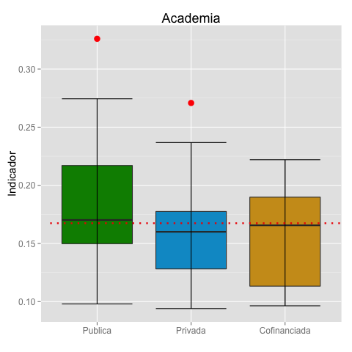

|  |  |  |  |
| --- | --- | --- | --- |
| **Financiamiento** | | | |
| **Estadístico** | **Publica** | **Privada** | **Cofinanciada** |
| **Mínimo** | 0,0980 | 0,0940 | 0,0964 |
| **Máximo** | 0,3260 | 0,2708 | 0,2220 |
| **Mediana** | 0,1702 | 0,1600 | 0,1656 |
| **Desviación** | 0,0530 | 0,0470 | 0,0489 |
| **IQR** | 0,0672 | 0,0494 | 0,0765 |
| **Q1** | 0,1498 | 0,1281 | 0,1133 |
| **Q3** | 0,2170 | 0,1775 | 0,1898 |

|  |  |  |  |  |
| --- | --- | --- | --- | --- |
| **Datos atípicos** | | | | |
| **Código** | **IES** | **Financiamiento** | **Categoría** | **Valor** |
| **1038** | UNIVERSIDAD SAN FRANCISCO DE QUITO | Privada | A | 0,2708 |
| **1026** | FACULTAD LATINOAMERICANA DE CIENCIAS SOCIALES | Publica | A | 0,3260 |

|  |  |  |  |
| --- | --- | --- | --- |
| **Financiamiento** | | | |
| **Condición** | **Publica** | **Privada** | **Cofinanciada** |
| **SOBRE** | 53,57% | 50,00% | 37,50% |
| **BAJO** | 46,43% | 50,00% | 62,50% |

* **EFICIENCIA ACADÉMICA:**

El criterio Eficiencia Académica determina las tasas de retención y eficiencia terminal de las IES, que obtienen como resultado de las estrategias establecidas.

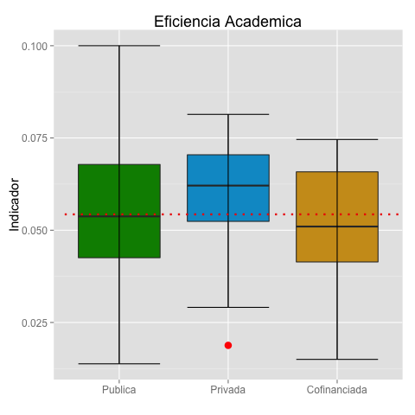

|  |  |  |  |
| --- | --- | --- | --- |
| **Financiamiento** | | | |
| **Estadístico** | **Publica** | **Privada** | **Cofinanciada** |
| **Mínimo** | 0,0138 | 0,0188 | 0,0150 |
| **Máximo** | 0,1000 | 0,0814 | 0,0746 |
| **Mediana** | 0,0538 | 0,0621 | 0,0510 |
| **Desviación** | 0,0196 | 0,0175 | 0,0211 |
| **IQR** | 0,0253 | 0,0180 | 0,0244 |
| **Q1** | 0,0426 | 0,0524 | 0,0414 |
| **Q3** | 0,0678 | 0,0704 | 0,0658 |

|  |  |  |  |  |
| --- | --- | --- | --- | --- |
| **Datos atípicos** | | | | |
| **Código** | **IES** | **Financiamiento** | **Categoría** | **Valor** |
| **1051** | UNIVERSIDAD TECNOLOGICA ISRAEL | Privada | C | 0,0188 |

|  |  |  |  |
| --- | --- | --- | --- |
| **Financiamiento** | | | |
| **Condición** | **Publica** | **Privada** | **Cofinanciada** |
| **SOBRE** | 50,00% | 55,56% | 37,50% |
| **BAJO** | 50,00% | 44,44% | 62,50% |

* **INVESTIGACIÓN:**

Las universidades dentro del país constituyen la principal fuente de generación de ciencia y calidad en la sociedad ecuatoriana. Por lo cual se hace necesario extender sus capacidades investigadoras, mejorando el rendimiento y la calidad de sus resultados y activando su utilidad en procesos innovadores y de transferencia. Deben colaborar entre sí y con todas las partes interesadas para utilizar el conocimiento, como elemento de productividad y competitividad económica, de creación de riqueza y empleo, de innovación y cohesión social.

El criterio Investigación permite establecer el nivel en que las IES han alcanzado en la generación de nuevo conocimiento.

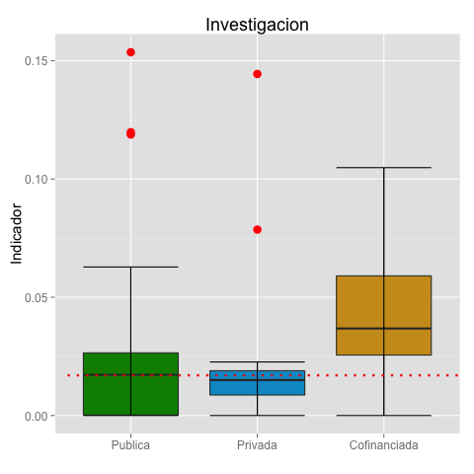

|  |  |  |  |
| --- | --- | --- | --- |
| **Financiamiento** | | | |
| **Estadístico** | **Publica** | **Privada** | **Cofinanciada** |
| **Mínimo** | 0,0000 | 0,0000 | 0,0000 |
| **Máximo** | 0,1536 | 0,1444 | 0,1048 |
| **Mediana** | 0,0172 | 0,0150 | 0,0368 |
| **Desviación** | 0,0405 | 0,0348 | 0,0339 |
| **IQR** | 0,0263 | 0,0103 | 0,0335 |
| **Q1** | 0,0002 | 0,0087 | 0,0256 |
| **Q3** | 0,0265 | 0,0189 | 0,0590 |

|  |  |  |  |  |
| --- | --- | --- | --- | --- |
| **Datos atípicos** | | | | |
| **Código** | **IES** | **Financiamiento** | **Categoría** | **Valor** |
| **1038** | UNIVERSIDAD SAN FRANCISCO DE QUITO | Privada | A | 0,1444 |
| **1045** | UNIVERSIDAD TECNOLOGICA INDOAMERICA | Privada | B | 0,0786 |
| **1022** | UNIVERSIDAD ANDINA SIMON BOLIVAR | Publica | A | 0,1536 |
| **1001** | ESCUELA POLITECNICA NACIONAL | Publica | A | 0,1198 |
| **1026** | FACULTAD LATINOAMERICANA DE CIENCIAS SOCIALES | Publica | A | 0,1188 |

|  |  |  |  |
| --- | --- | --- | --- |
| **Financiamiento** | | | |
| **Condición** | **Publica** | **Privada** | **Cofinanciada** |
| **SOBRE** | 50,00% | 38,89% | 75,00% |
| **BAJO** | 50,00% | 61,11% | 25,00% |

* **ORGANIZACIÓN:**

El criterio Organización constituye una condición indispensable para un eficaz funcionamiento de las IES en el Ecuador y un elemento fundamental para su irrenunciable autonomía, independencia y libertad.

Las universidades más sólidas y con prestigio internacional, se caracterizan por una alta concentración y atracción de talento, abundantes recursos y financiación y una gobernanza flexible y profesional. Estos han de ser también objetivos estratégicos para las IES Ecuatorianas, que han de disponer de una moderna estructura organizativa, ágil, cualificada y responsable, con las más modernas técnicas de gestión y esquemas de dirección y administración, con eficaces sistemas de información para la toma de decisiones, y que incorpore procesos de mejora de los rendimientos de la actividad universitaria.

El criterio Organización evalúa en qué medida se cumple con la vinculación y cuan transparente para la sociedad resultan las actividades y el cumplimiento de los objetivos.

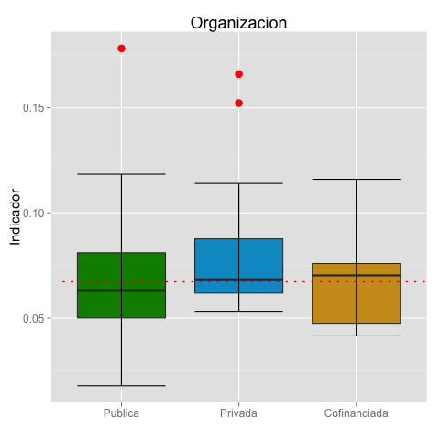

|  |  |  |  |
| --- | --- | --- | --- |
| **Financiamiento** | | | |
| **Estadístico** | **Publica** | **Privada** | **Cofinanciada** |
| **Mínimo** | 0,0178 | 0,0532 | 0,0415 |
| **Máximo** | 0,1782 | 0,1660 | 0,1160 |
| **Mediana** | 0,0632 | 0,0684 | 0,0703 |
| **Desviación** | 0,0345 | 0,0325 | 0,0244 |
| **IQR** | 0,0310 | 0,0258 | 0,0284 |
| **Q1** | 0,0500 | 0,0618 | 0,0475 |
| **Q3** | 0,0810 | 0,0876 | 0,0759 |

|  |  |  |  |  |
| --- | --- | --- | --- | --- |
| **Datos atípicos** | | | | |
| **Código** | **IES** | **Financiamiento** | **Categoría** | **Valor** |
| **1060** | UNIVERSIDAD PARTICULAR SAN GREGORIO DE PORTOVIEJO | Privada | C | 0,1660 |
| **1070** | UNIVERSIDAD DE LOS HEMISFERIOS | Privada | B | 0,1522 |
| **1074** | UNIVERSIDAD POLITECNICA ESTATAL DEL CARCHI | Publica | B | 0,1782 |

|  |  |  |  |
| --- | --- | --- | --- |
| **Financiamiento** | | | |
| **Condición** | **Publica** | **Privada** | **Cofinanciada** |
| **SOBRE** | 46,43% | 55,56% | 50,00% |
| **BAJO** | 53,57% | 44,44% | 50,00% |

* **INFRAESTRUCTURA:**

El criterio Infraestructura permite abordar las condiciones que ofrecen las IES para la realización del trabajo académico.

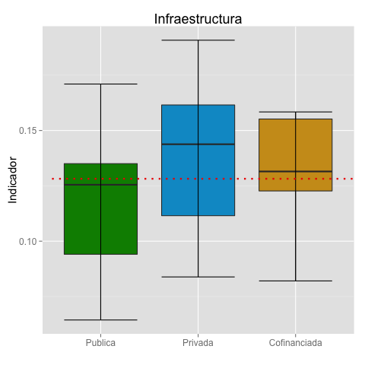

|  |  |  |  |
| --- | --- | --- | --- |
| **Financiamiento** | | | |
| **Estadístico** | **Publica** | **Privada** | **Cofinanciada** |
| **Mínimo** | 0,0644 | 0,0838 | 0,0820 |
| **Máximo** | 0,1710 | 0,1908 | 0,1584 |
| **Mediana** | 0,1255 | 0,1438 | 0,1315 |
| **Desviación** | 0,0299 | 0,0311 | 0,0260 |
| **IQR** | 0,0410 | 0,0500 | 0,0325 |
| **Q1** | 0,0941 | 0,1115 | 0,1227 |
| **Q3** | 0,1350 | 0,1616 | 0,1552 |

|  |  |  |  |
| --- | --- | --- | --- |
| **Financiamiento** | | | |
| **Condición** | **Publica** | **Privada** | **Cofinanciada** |
| **SOBRE** | 42,86% | 61,11% | 50,00% |
| **BAJO** | 57,14% | 38,89% | 50,00% |

* + 1. **Indicadores de evaluación**

Con la finalidad de evidenciar el impacto que pudieran generar las funciones de utilidad se decidió colocar mostrar ambas gráficas comparativas con sus respectivas tablas de estadísticos resumen.

**Indicadores Academia**

1. **Formación Posgrado**

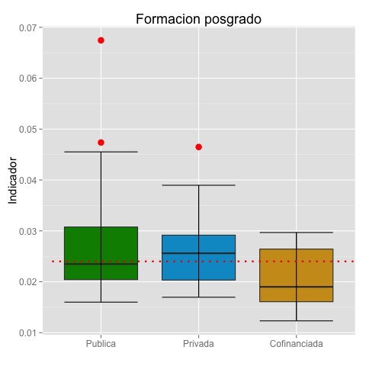

|  |  |  |  |
| --- | --- | --- | --- |
| **Financiamiento** | | | |
| **Estadístico** | **Publica** | **Privada** | **Cofinanciada** |
| **Mínimo** | 0,0160 | 0,0170 | 0,0123 |
| **Máximo** | 0,0674 | 0,0465 | 0,0297 |
| **Mediana** | 0,0235 | 0,0256 | 0,0190 |
| **Desviación** | 0,0115 | 0,0080 | 0,0063 |
| **IQR** | 0,0103 | 0,0088 | 0,0103 |
| **Q1** | 0,0204 | 0,0203 | 0,0161 |
| **Q3** | 0,0308 | 0,0292 | 0,0264 |

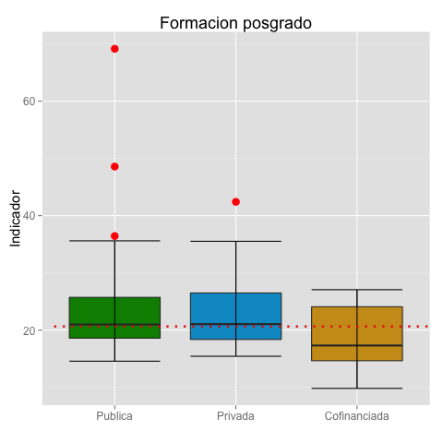

|  |  |  |  |
| --- | --- | --- | --- |
| **Financiamiento** | | | |
| **Estadístico** | **Publica** | **Privada** | **Cofinanciada** |
| **Mínimo** | 14,5833 | 15,4386 | 9,8352 |
| **Máximo** | 69,1429 | 42,4123 | 27,0666 |
| **Mediana** | 20,9928 | 21,0598 | 17,3171 |
| **Desviación** | 11,7516 | 7,4650 | 6,0732 |
| **IQR** | 7,1344 | 8,1166 | 9,4310 |
| **Q1** | 18,6007 | 18,3771 | 14,6597 |
| **Q3** | 25,7352 | 26,4937 | 24,0907 |

1. **Posgrado en formación**

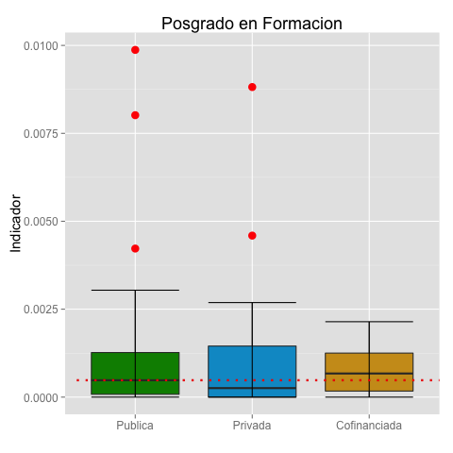

|  |  |  |  |
| --- | --- | --- | --- |
| **Financiamiento** | | | |
| **Estadístico** | **Publica** | **Privada** | **Cofinanciada** |
| **Mínimo** | 0,0000 | 0,0000 | 0,0000 |
| **Máximo** | 0,0099 | 0,0088 | 0,0021 |
| **Mediana** | 0,0005 | 0,0003 | 0,0007 |
| **Desviación** | 0,0024 | 0,0023 | 0,0008 |
| **IQR** | 0,0012 | 0,0015 | 0,0011 |
| **Q1** | 0,0001 | 0,0000 | 0,0002 |
| **Q3** | 0,0013 | 0,0015 | 0,0013 |

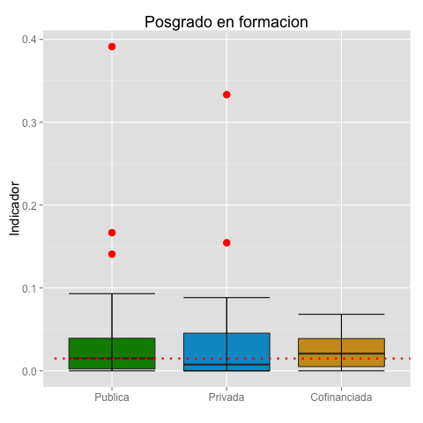

|  |  |  |  |
| --- | --- | --- | --- |
| **Financiamiento** | | | |
| **Estadístico** | **Publica** | **Privada** | **Cofinanciada** |
| **Mínimo** | 0,0000 | 0,0000 | 0,0000 |
| **Máximo** | 0,3913 | 0,3333 | 0,0682 |
| **Mediana** | 0,0151 | 0,0076 | 0,0207 |
| **Desviación** | 0,0798 | 0,0831 | 0,0245 |
| **IQR** | 0,0370 | 0,0454 | 0,0338 |
| **Q1** | 0,0023 | 0,0000 | 0,0051 |
| **Q3** | 0,0393 | 0,0454 | 0,0389 |

1. **Doctores Tiempo Completo**

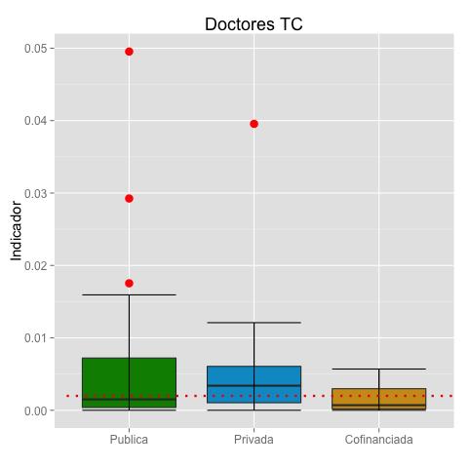

|  |  |  |  |
| --- | --- | --- | --- |
| **Financiamiento** | | | |
| **Estadístico** | **Publica** | **Privada** | **Cofinanciada** |
| **Mínimo** | 0,0000 | 0,0000 | 0,0000 |
| **Máximo** | 0,0495 | 0,0396 | 0,0057 |
| **Mediana** | 0,0015 | 0,0034 | 0,0007 |
| **Desviación** | 0,0110 | 0,0091 | 0,0020 |
| **IQR** | 0,0068 | 0,0050 | 0,0028 |
| **Q1** | 0,0004 | 0,0010 | 0,0002 |
| **Q3** | 0,0072 | 0,0061 | 0,0030 |

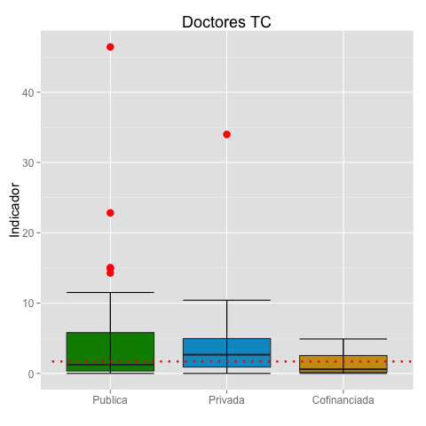

|  |  |  |  |
| --- | --- | --- | --- |
| **Financiamiento** | | | |
| **Estadístico** | **Publica** | **Privada** | **Cofinanciada** |
| **Mínimo** | 0,0000 | 0,0000 | 0,0000 |
| **Máximo** | 46,4286 | 33,9912 | 4,9020 |
| **Mediana** | 1,2349 | 2,6697 | 0,6019 |
| **Desviación** | 9,9685 | 7,8306 | 1,7551 |
| **IQR** | 5,4626 | 4,0535 | 2,3676 |
| **Q1** | 0,3488 | 0,9078 | 0,1829 |
| **Q3** | 5,8115 | 4,9613 | 2,5505 |

1. **Estudiantes por docente tiempo completo**

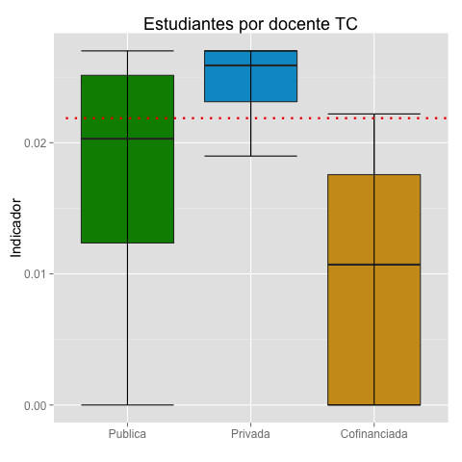

|  |  |  |  |
| --- | --- | --- | --- |
| **Financiamiento** | | | |
| **Estadístico** | **Publica** | **Privada** | **Cofinanciada** |
| **Mínimo** | 0,0000 | 0,0190 | 0,0000 |
| **Máximo** | 0,0270 | 0,0270 | 0,0222 |
| **Mediana** | 0,0203 | 0,0259 | 0,0107 |
| **Desviación** | 0,0094 | 0,0026 | 0,0094 |
| **IQR** | 0,0128 | 0,0039 | 0,0176 |
| **Q1** | 0,0124 | 0,0231 | 0,0000 |
| **Q3** | 0,0251 | 0,0270 | 0,0176 |

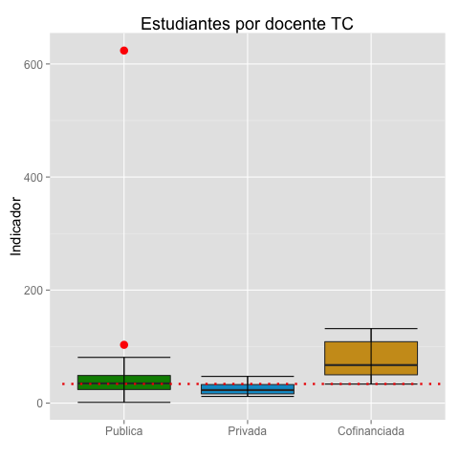

|  |  |  |  |
| --- | --- | --- | --- |
| **Financiamiento** | | | |
| **Estadístico** | **Publica** | **Privada** | **Cofinanciada** |
| **Mínimo** | 1,3191 | 11,8182 | 33,6716 |
| **Máximo** | 623,6832 | 47,2692 | 131,7885 |
| **Mediana** | 34,9406 | 23,1161 | 67,3231 |
| **Desviación** | 112,9613 | 10,1250 | 38,1353 |
| **IQR** | 24,8949 | 16,4554 | 58,5401 |
| **Q1** | 24,0548 | 16,3812 | 50,0976 |
| **Q3** | 48,9497 | 32,8366 | 108,6377 |

1. **Horas clases tiempo completo**

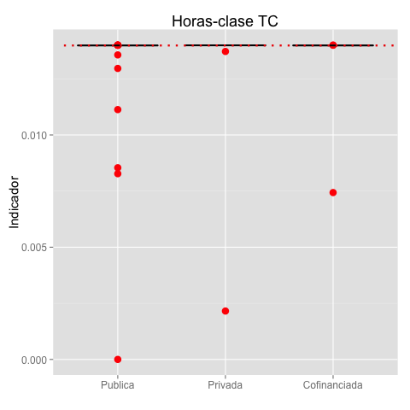

|  |  |  |  |
| --- | --- | --- | --- |
| **Financiamiento** | | | |
| **Estadístico** | **Publica** | **Privada** | **Cofinanciada** |
| **Mínimo** | 0,0000 | 0,0022 | 0,0074 |
| **Máximo** | 0,0140 | 0,0140 | 0,0140 |
| **Mediana** | 0,0140 | 0,0140 | 0,0140 |
| **Desviación** | 0,0030 | 0,0028 | 0,0023 |
| **IQR** | 0,0000 | 0,0000 | 0,0000 |
| **Q1** | 0,0140 | 0,0140 | 0,0140 |
| **Q3** | 0,0140 | 0,0140 | 0,0140 |

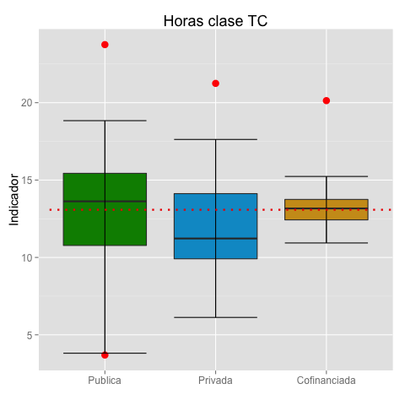

|  |  |  |  |
| --- | --- | --- | --- |
| **Financiamiento** | | | |
| **Estadístico** | **Publica** | **Privada** | **Cofinanciada** |
| **Mínimo** | 3,6923 | 6,1238 | 10,9352 |
| **Máximo** | 23,7518 | 21,2460 | 20,1324 |
| **Mediana** | 13,6247 | 11,2236 | 13,1650 |
| **Desviación** | 4,7480 | 3,5730 | 2,8433 |
| **IQR** | 4,6632 | 4,2133 | 1,3245 |
| **Q1** | 10,7731 | 9,9112 | 12,4253 |
| **Q3** | 15,4363 | 14,1245 | 13,7498 |

1. **Porcentaje tiempo completo**

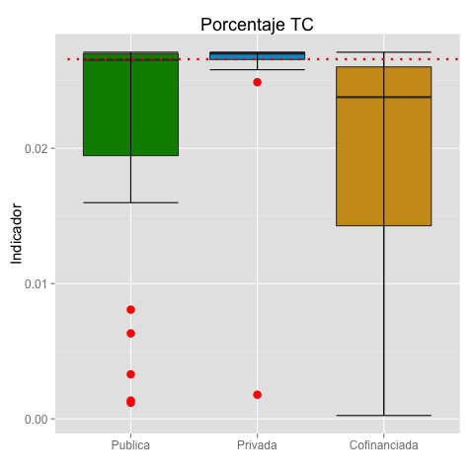

|  |  |  |  |
| --- | --- | --- | --- |
| **Financiamiento** | | | |
| **Estadístico** | **Publica** | **Privada** | **Cofinanciada** |
| **Mínimo** | 0,0012 | 0,0018 | 0,0002 |
| **Máximo** | 0,0271 | 0,0271 | 0,0271 |
| **Mediana** | 0,0265 | 0,0270 | 0,0238 |
| **Desviación** | 0,0089 | 0,0059 | 0,0094 |
| **IQR** | 0,0075 | 0,0005 | 0,0117 |
| **Q1** | 0,0195 | 0,0266 | 0,0143 |
| **Q3** | 0,0270 | 0,0271 | 0,0260 |

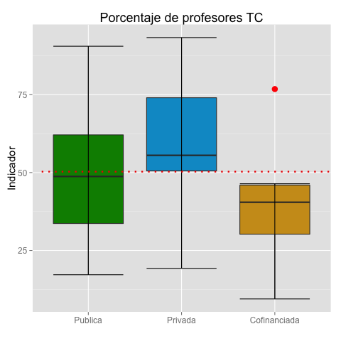

|  |  |  |  |
| --- | --- | --- | --- |
| **Financiamiento** | | | |
| **Estadístico** | **Publica** | **Privada** | **Cofinanciada** |
| **Mínimo** | 17,2058 | 19,2627 | 9,4424 |
| **Máximo** | 90,5309 | 93,3154 | 76,7921 |
| **Mediana** | 48,7419 | 55,5322 | 40,4719 |
| **Desviación** | 21,6853 | 18,3930 | 19,2760 |
| **IQR** | 28,4356 | 23,4828 | 15,7673 |
| **Q1** | 33,6472 | 50,5212 | 30,1983 |
| **Q3** | 62,0828 | 74,0041 | 45,9656 |

1. **Horas clase medio tiempo/ tiempo completo**

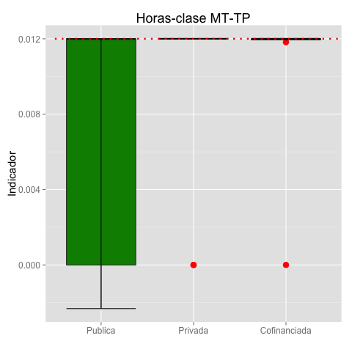

|  |  |  |  |
| --- | --- | --- | --- |
| **Financiamiento** | | | |
| **Estadístico** | **Publica** | **Privada** | **Cofinanciada** |
| **Mínimo** | -0,0023 | 0,0000 | 0,0000 |
| **Máximo** | 0,0120 | 0,0120 | 0,0120 |
| **Mediana** | 0,0120 | 0,0120 | 0,0120 |
| **Desviación** | 0,0058 | 0,0039 | 0,0042 |
| **IQR** | 0,0120 | 0,0000 | 0,0000 |
| **Q1** | 0,0000 | 0,0120 | 0,0120 |
| **Q3** | 0,0120 | 0,0120 | 0,0120 |

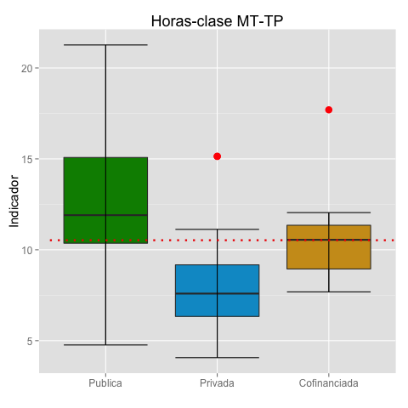

|  |  |  |  |
| --- | --- | --- | --- |
| **Financiamiento** | | | |
| **Estadístico** | **Publica** | **Privada** | **Cofinanciada** |
| **Mínimo** | 4,7655 | 4,0667 | 7,6854 |
| **Máximo** | 21,2664 | 15,1423 | 17,6978 |
| **Mediana** | 11,9047 | 7,5910 | 10,5487 |
| **Desviación** | 3,8039 | 3,0071 | 3,0958 |
| **IQR** | 4,7170 | 2,8371 | 2,4039 |
| **Q1** | 10,3605 | 6,3346 | 8,9463 |
| **Q3** | 15,0775 | 9,1717 | 11,3502 |

1. **Titularidad**

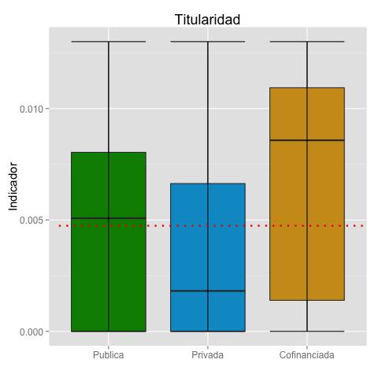

|  |  |  |  |
| --- | --- | --- | --- |
| **Financiamiento** | | | |
| **Estadístico** | **Publica** | **Privada** | **Cofinanciada** |
| **Mínimo** | 0,0000 | 0,0000 | 0,0000 |
| **Máximo** | 0,0130 | 0,0130 | 0,0130 |
| **Mediana** | 0,0051 | 0,0018 | 0,0086 |
| **Desviación** | 0,0048 | 0,0050 | 0,0055 |
| **IQR** | 0,0080 | 0,0066 | 0,0095 |
| **Q1** | 0,0000 | 0,0000 | 0,0014 |
| **Q3** | 0,0080 | 0,0066 | 0,0109 |

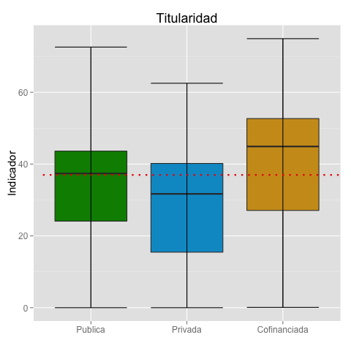

|  |  |  |  |
| --- | --- | --- | --- |
| **Financiamiento** | | | |
| **Estadístico** | **Publica** | **Privada** | **Cofinanciada** |
| **Mínimo** | 0,0000 | 0,0000 | 0,0919 |
| **Máximo** | 72,5780 | 62,5000 | 74,9158 |
| **Mediana** | 37,3761 | 31,6932 | 44,8933 |
| **Desviación** | 16,6209 | 19,2586 | 24,9360 |
| **IQR** | 19,4981 | 24,7068 | 25,5832 |
| **Q1** | 24,1085 | 15,4632 | 27,0848 |
| **Q3** | 43,6066 | 40,1700 | 52,6680 |

1. **Titularidad tiempo completo**

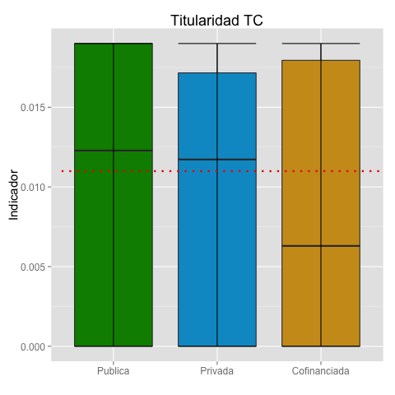

|  |  |  |  |
| --- | --- | --- | --- |
| **Financiamiento** | | | |
| **Estadístico** | **Publica** | **Privada** | **Cofinanciada** |
| **Mínimo** | 0,0000 | 0,0000 | 0,0000 |
| **Máximo** | 0,0190 | 0,0190 | 0,0190 |
| **Mediana** | 0,0123 | 0,0117 | 0,0063 |
| **Desviación** | 0,0087 | 0,0086 | 0,0088 |
| **IQR** | 0,0190 | 0,0172 | 0,0179 |
| **Q1** | 0,0000 | 0,0000 | 0,0000 |
| **Q3** | 0,0190 | 0,0172 | 0,0179 |

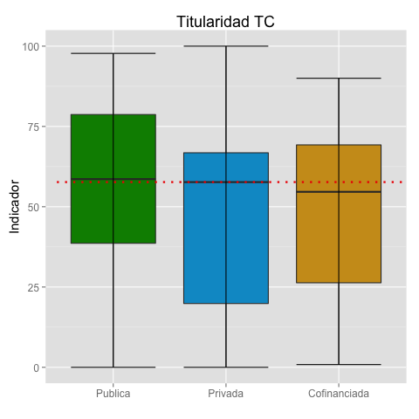

|  |  |  |  |
| --- | --- | --- | --- |
| **Financiamiento** | | | |
| **Estadístico** | **Publica** | **Privada** | **Cofinanciada** |
| **Mínimo** | 0,0000 | 0,0000 | 0,8511 |
| **Máximo** | 97,7528 | 100,0000 | 90,0000 |
| **Mediana** | 58,6042 | 57,6705 | 54,6442 |
| **Desviación** | 30,9457 | 31,7381 | 31,9224 |
| **IQR** | 40,0935 | 46,9531 | 42,9432 |
| **Q1** | 38,6181 | 19,8548 | 26,3175 |
| **Q3** | 78,7115 | 66,8079 | 69,2607 |

1. **Concurso**

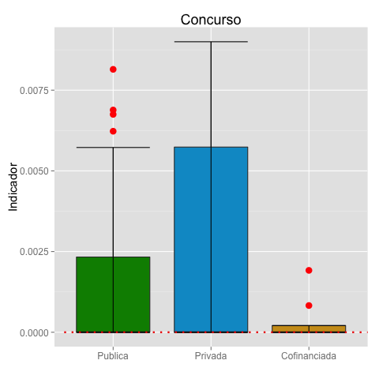

|  |  |  |  |
| --- | --- | --- | --- |
| **Financiamiento** | | | |
| **Estadístico** | **Publica** | **Privada** | **Cofinanciada** |
| **Mínimo** | 0,0000 | 0,0000 | 0,0000 |
| **Máximo** | 0,0081 | 0,0090 | 0,0019 |
| **Mediana** | 0,0000 | 0,0000 | 0,0000 |
| **Desviación** | 0,0027 | 0,0035 | 0,0007 |
| **IQR** | 0,0023 | 0,0057 | 0,0002 |
| **Q1** | 0,0000 | 0,0000 | 0,0000 |
| **Q3** | 0,0023 | 0,0057 | 0,0002 |

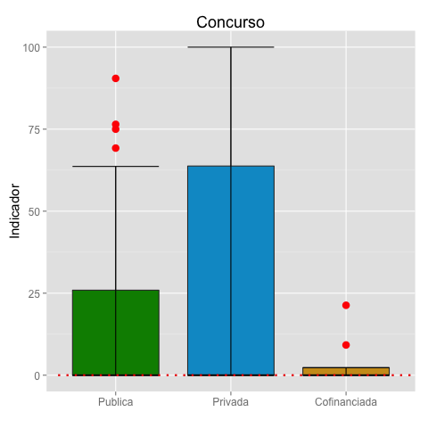

|  |  |  |  |
| --- | --- | --- | --- |
| **Financiamiento** | | | |
| **Estadístico** | **Publica** | **Privada** | **Cofinanciada** |
| **Mínimo** | 0,0000 | 0,0000 | 0,0000 |
| **Máximo** | 90,4762 | 100,0000 | 21,3198 |
| **Mediana** | 0,0000 | 0,0000 | 0,0000 |
| **Desviación** | 30,1125 | 38,5943 | 7,7722 |
| **IQR** | 25,9259 | 63,7660 | 2,3026 |
| **Q1** | 0,0000 | 0,0000 | 0,0000 |
| **Q3** | 25,9259 | 63,7660 | 2,3026 |

1. **Escalafón 1**

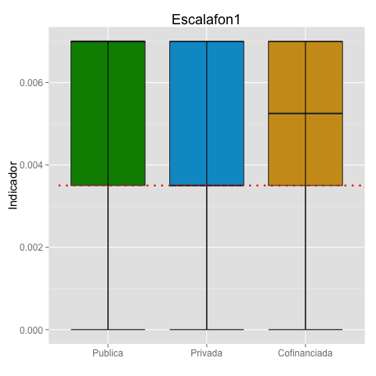

|  |  |  |  |
| --- | --- | --- | --- |
| **Financiamiento** | | | |
| **Estadístico** | **Publica** | **Privada** | **Cofinanciada** |
| **Mínimo** | 0,0000 | 0,0000 | 0,0000 |
| **Máximo** | 0,0070 | 0,0070 | 0,0070 |
| **Mediana** | 0,0070 | 0,0035 | 0,0052 |
| **Desviación** | 0,0029 | 0,0025 | 0,0026 |
| **IQR** | 0,0035 | 0,0035 | 0,0035 |
| **Q1** | 0,0035 | 0,0035 | 0,0035 |
| **Q3** | 0,0070 | 0,0070 | 0,0070 |

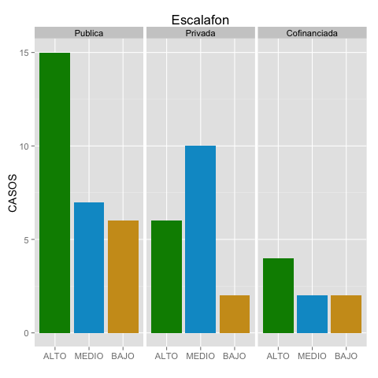

|  |  |  |  |
| --- | --- | --- | --- |
| **Financiamiento** | | | |
| **Nivel** | **Publica** | **Privada** | **Cofinanciada** |
| **ALTO** | 15 | 6 | 4 |
| **MEDIO** | 7 | 9 | 3 |
| **BAJO** | 6 | 3 | 1 |
| **TOTAL** | 28 | 18 | 8 |

|  |  |  |  |
| --- | --- | --- | --- |
| **Financiamiento** | | | |
| **Nivel** | **Publica** | **Privada** | **Cofinanciada** |
| **ALTO** | 53,6% | 33,3% | 50,0% |
| **MEDIO** | 25,0% | 50,0% | 37,5% |
| **BAJO** | 21,4% | 16,7% | 12,5% |
| **TOTAL** | 100,0% | 100,0% | 100,0% |

1. **Evaluación**

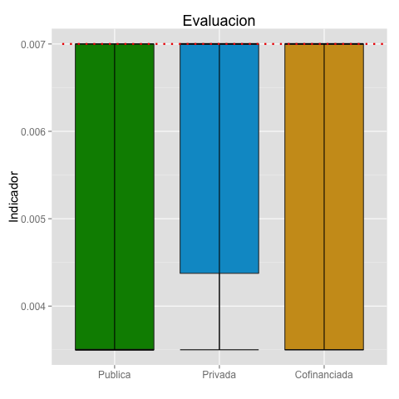

|  |  |  |  |
| --- | --- | --- | --- |
| **Financiamiento** | | | |
| **Estadístico** | **Publica** | **Privada** | **Cofinanciada** |
| **Mínimo** | 0,0035 | 0,0035 | 0,0035 |
| **Máximo** | 0,0070 | 0,0070 | 0,0070 |
| **Mediana** | 0,0035 | 0,0070 | 0,0070 |
| **Desviación** | 0,0017 | 0,0016 | 0,0018 |
| **IQR** | 0,0035 | 0,0026 | 0,0035 |
| **Q1** | 0,0035 | 0,0044 | 0,0035 |
| **Q3** | 0,0070 | 0,0070 | 0,0070 |

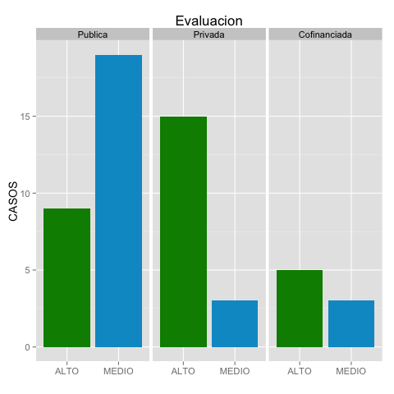

|  |  |  |  |
| --- | --- | --- | --- |
| **Financiamiento** | | | |
| **Nivel** | **Publica** | **Privada** | **Cofinanciada** |
| **ALTO** | 11 | 13 | 5 |
| **MEDIO** | 17 | 5 | 3 |
| **BAJO** | 0 | 0 | 0 |
| **TOTAL** | 28 | 18 | 8 |

|  |  |  |  |
| --- | --- | --- | --- |
| **Financiamiento** | | | |
| **Nivel** | **Publica** | **Privada** | **Cofinanciada** |
| **ALTO** | 39,3% | 72,2% | 62,5% |
| **MEDIO** | 60,7% | 27,8% | 37,5% |
| **BAJO** | 0,0% | 0,0% | 0,0% |
| **TOTAL** | 100,0% | 100,0% | 100,0% |

1. **Remuneración tiempo completo**

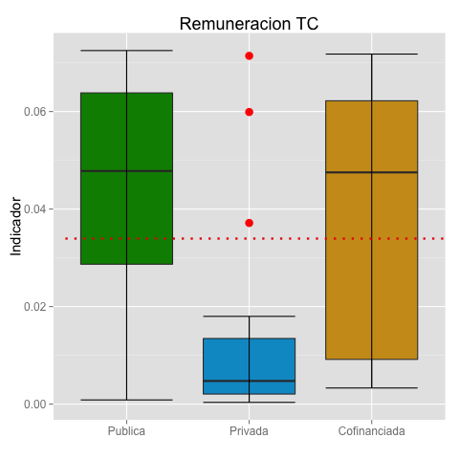

|  |  |  |  |
| --- | --- | --- | --- |
| **Financiamiento** | | | |
| **Estadístico** | **Publica** | **Privada** | **Cofinanciada** |
| **Mínimo** | 0,0009 | 0,0004 | 0,0033 |
| **Máximo** | 0,0725 | 0,0714 | 0,0718 |
| **Mediana** | 0,0478 | 0,0048 | 0,0475 |
| **Desviación** | 0,0225 | 0,0209 | 0,0285 |
| **IQR** | 0,0351 | 0,0114 | 0,0530 |
| **Q1** | 0,0287 | 0,0021 | 0,0092 |
| **Q3** | 0,0638 | 0,0135 | 0,0622 |

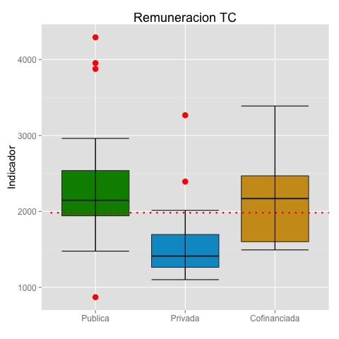

|  |  |  |  |
| --- | --- | --- | --- |
| **Financiamiento** | | | |
| **Estadístico** | **Publica** | **Privada** | **Cofinanciada** |
| **Mínimo** | 870,2098 | 1101,0716 | 1492,9097 |
| **Máximo** | 4292,4864 | 3266,7374 | 3388,0526 |
| **Mediana** | 2145,4584 | 1411,3095 | 2169,5206 |
| **Desviación** | 742,4844 | 529,3725 | 637,2344 |
| **IQR** | 596,3082 | 432,0147 | 867,3229 |
| **Q1** | 1941,8144 | 1263,6850 | 1601,1272 |
| **Q3** | 2538,1226 | 1695,6997 | 2468,4501 |

1. **Remuneración medio tiempo / tiempo parcial**

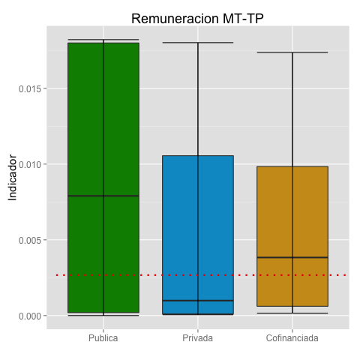

|  |  |  |  |
| --- | --- | --- | --- |
| **Financiamiento** | | | |
| **Estadístico** | **Publica** | **Privada** | **Cofinanciada** |
| **Mínimo** | 0,0000 | 0,0001 | 0,0002 |
| **Máximo** | 0,0182 | 0,0180 | 0,0174 |
| **Mediana** | 0,0079 | 0,0010 | 0,0038 |
| **Desviación** | 0,0082 | 0,0069 | 0,0067 |
| **IQR** | 0,0178 | 0,0104 | 0,0092 |
| **Q1** | 0,0002 | 0,0001 | 0,0006 |
| **Q3** | 0,0180 | 0,0106 | 0,0098 |

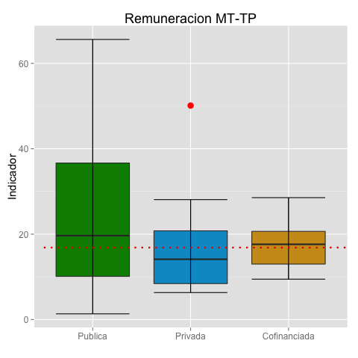

|  |  |  |  |
| --- | --- | --- | --- |
| **Financiamiento** | | | |
| **Estadístico** | **Publica** | **Privada** | **Cofinanciada** |
| **Mínimo** | 1,3329 | 6,3176 | 9,4575 |
| **Máximo** | 65,6100 | 50,1134 | 28,5515 |
| **Mediana** | 19,6524 | 14,1238 | 17,6218 |
| **Desviación** | 18,3192 | 10,6034 | 6,3630 |
| **IQR** | 26,5671 | 12,3590 | 7,6656 |
| **Q1** | 10,1002 | 8,4212 | 12,9917 |
| **Q3** | 36,6673 | 20,7802 | 20,6573 |

1. **Dirección mujeres**

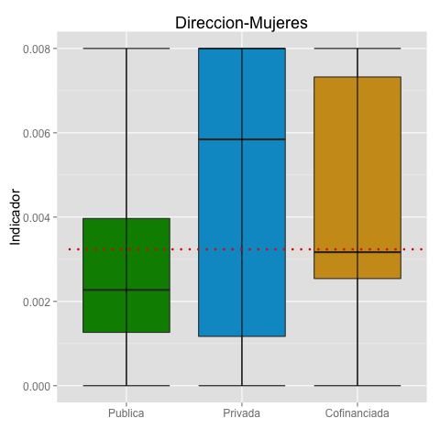

|  |  |  |  |
| --- | --- | --- | --- |
| **Financiamiento** | | | |
| **Estadístico** | **Publica** | **Privada** | **Cofinanciada** |
| **Mínimo** | 0,0000 | 0,0000 | 0,0000 |
| **Máximo** | 0,0080 | 0,0080 | 0,0080 |
| **Mediana** | 0,0023 | 0,0058 | 0,0032 |
| **Desviación** | 0,0024 | 0,0033 | 0,0030 |
| **IQR** | 0,0027 | 0,0068 | 0,0048 |
| **Q1** | 0,0013 | 0,0012 | 0,0025 |
| **Q3** | 0,0040 | 0,0080 | 0,0073 |

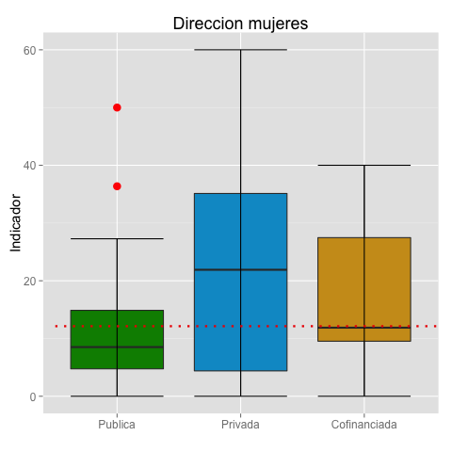

|  |  |  |  |
| --- | --- | --- | --- |
| **Financiamiento** | | | |
| **Estadístico** | **Publica** | **Privada** | **Cofinanciada** |
| **Mínimo** | 0,0000 | 0,0000 | 0,0000 |
| **Máximo** | 50,0000 | 60,0000 | 40,0000 |
| **Mediana** | 8,5145 | 21,9048 | 11,8750 |
| **Desviación** | 11,4205 | 18,4746 | 13,2745 |
| **IQR** | 10,1376 | 30,7294 | 17,9402 |
| **Q1** | 4,7433 | 4,3897 | 9,5305 |
| **Q3** | 14,8810 | 35,1190 | 27,4708 |

1. **Docencia mujeres**

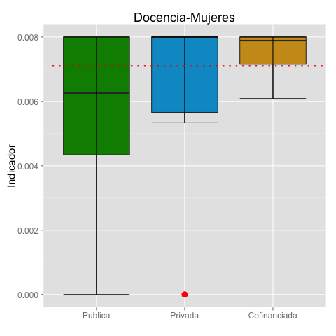

|  |  |  |  |
| --- | --- | --- | --- |
| **Financiamiento** | | | |
| **Estadístico** | **Publica** | **Privada** | **Cofinanciada** |
| **Mínimo** | 0,0000 | 0,0000 | 0,0061 |
| **Máximo** | 0,0080 | 0,0080 | 0,0080 |
| **Mediana** | 0,0063 | 0,0080 | 0,0079 |
| **Desviación** | 0,0022 | 0,0030 | 0,0007 |
| **IQR** | 0,0037 | 0,0023 | 0,0008 |
| **Q1** | 0,0043 | 0,0057 | 0,0072 |
| **Q3** | 0,0080 | 0,0080 | 0,0080 |

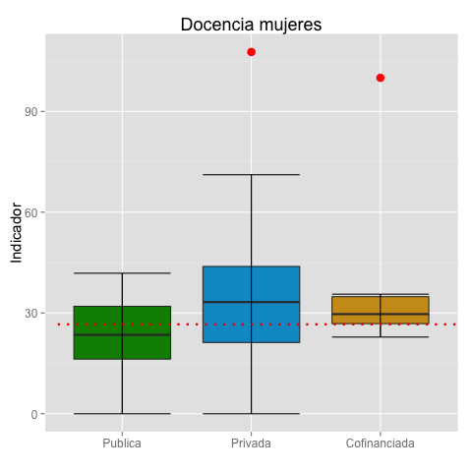

|  |  |  |  |
| --- | --- | --- | --- |
| **Financiamiento** | | | |
| **Estadístico** | **Publica** | **Privada** | **Cofinanciada** |
| **Mínimo** | 0,0000 | 0,0000 | 22,8311 |
| **Máximo** | 41,8367 | 107,6923 | 100,0000 |
| **Mediana** | 23,4762 | 33,2468 | 29,6679 |
| **Desviación** | 10,3679 | 25,9708 | 25,3253 |
| **IQR** | 15,7140 | 22,6395 | 8,0288 |
| **Q1** | 16,2782 | 21,2179 | 26,8278 |
| **Q3** | 31,9922 | 43,8575 | 34,8566 |

**Indicadores Eficiencia académica**

1. **Eficiencia terminal pregrado**

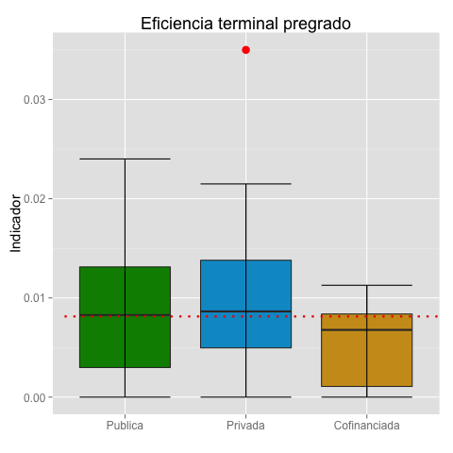

|  |  |  |  |
| --- | --- | --- | --- |
| **Financiamiento** | | | |
| **Estadístico** | **Publica** | **Privada** | **Cofinanciada** |
| **Mínimo** | 0,0000 | 0,0000 | 0,0000 |
| **Máximo** | 0,0240 | 0,0350 | 0,0113 |
| **Mediana** | 0,0083 | 0,0086 | 0,0068 |
| **Desviación** | 0,0068 | 0,0084 | 0,0044 |
| **IQR** | 0,0101 | 0,0088 | 0,0073 |
| **Q1** | 0,0030 | 0,0050 | 0,0011 |
| **Q3** | 0,0131 | 0,0138 | 0,0084 |

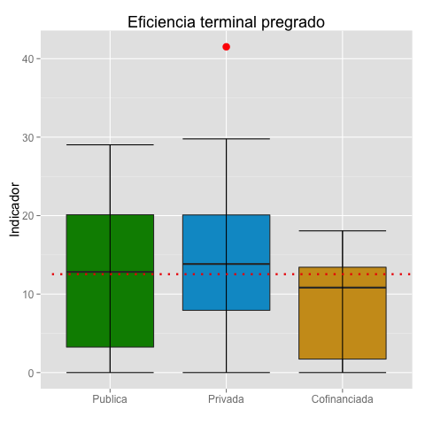

|  |  |  |  |
| --- | --- | --- | --- |
| **Financiamiento** | | | |
| **Estadístico** | **Publica** | **Privada** | **Cofinanciada** |
| **Mínimo** | 0,0000 | 0,0000 | 0,0000 |
| **Máximo** | 29,0216 | 41,5094 | 18,0586 |
| **Mediana** | 12,8272 | 13,8354 | 10,8295 |
| **Desviación** | 9,5553 | 10,4948 | 7,0822 |
| **IQR** | 16,8665 | 12,1553 | 11,7046 |
| **Q1** | 3,2472 | 7,9313 | 1,7203 |
| **Q3** | 20,1137 | 20,0866 | 13,4249 |

1. **Eficiencia terminal posgrado**

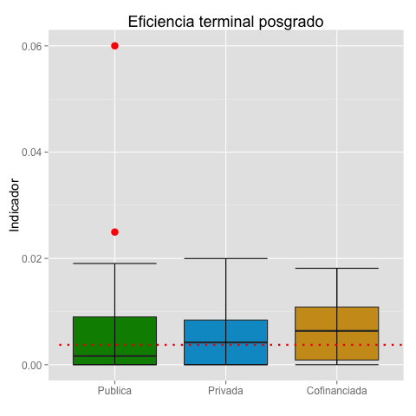

|  |  |  |  |
| --- | --- | --- | --- |
| **Financiamiento** | | | |
| **Estadístico** | **Publica** | **Privada** | **Cofinanciada** |
| **Mínimo** | 0,0000 | 0,0000 | 0,0000 |
| **Máximo** | 0,0600 | 0,0200 | 0,0181 |
| **Mediana** | 0,0016 | 0,0042 | 0,0064 |
| **Desviación** | 0,0123 | 0,0074 | 0,0068 |
| **IQR** | 0,0090 | 0,0084 | 0,0100 |
| **Q1** | 0,0000 | 0,0000 | 0,0009 |
| **Q3** | 0,0090 | 0,0084 | 0,0109 |

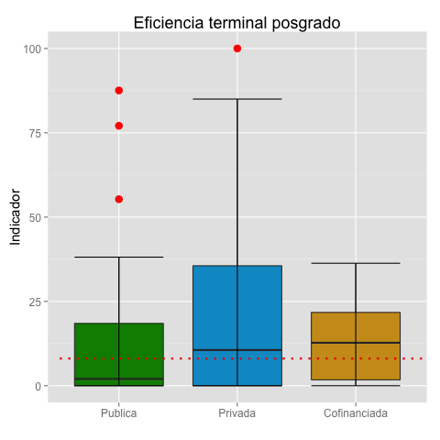

|  |  |  |  |
| --- | --- | --- | --- |
| **Financiamiento** | | | |
| **Estadístico** | **Publica** | **Privada** | **Cofinanciada** |
| **Mínimo** | 0,0000 | 0,0000 | 0,0000 |
| **Máximo** | 87,5576 | 100,0000 | 36,3144 |
| **Mediana** | 2,0260 | 10,5799 | 12,7392 |
| **Desviación** | 23,5252 | 29,9847 | 13,6131 |
| **IQR** | 18,4815 | 35,5670 | 19,9866 |
| **Q1** | 0,0000 | 0,0000 | 1,7442 |
| **Q3** | 18,4815 | 35,5670 | 21,7307 |

1. **Tasa de retención inicial pregrado**

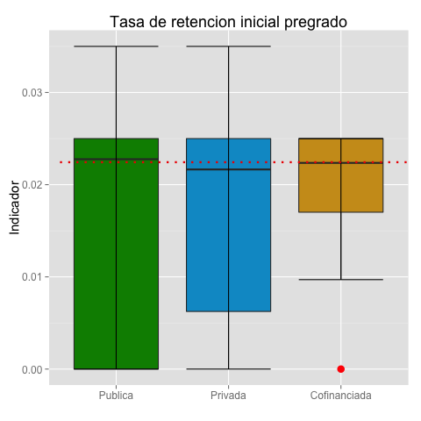

|  |  |  |  |
| --- | --- | --- | --- |
| **Financiamiento** | | | |
| **Estadístico** | **Publica** | **Privada** | **Cofinanciada** |
| **Mínimo** | 0,0000 | 0,0000 | 0,0000 |
| **Máximo** | 0,0350 | 0,0350 | 0,0250 |
| **Mediana** | 0,0228 | 0,0217 | 0,0224 |
| **Desviación** | 0,0122 | 0,0125 | 0,0091 |
| **IQR** | 0,0250 | 0,0188 | 0,0080 |
| **Q1** | 0,0000 | 0,0062 | 0,0170 |
| **Q3** | 0,0250 | 0,0250 | 0,0250 |

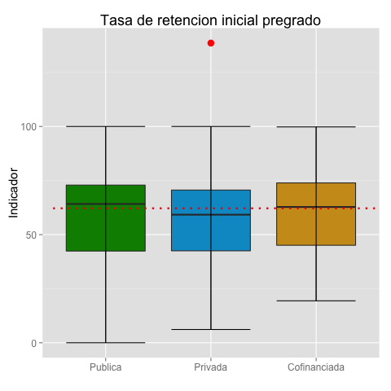

|  |  |  |  |
| --- | --- | --- | --- |
| **Financiamiento** | | | |
| **Estadístico** | **Publica** | **Privada** | **Cofinanciada** |
| **Mínimo** | 0,0000 | 6,1352 | 19,3962 |
| **Máximo** | 100,0000 | 138,5417 | 99,7895 |
| **Mediana** | 64,1651 | 59,2102 | 62,7753 |
| **Desviación** | 30,0463 | 31,5050 | 24,7109 |
| **IQR** | 30,4893 | 28,0900 | 28,8301 |
| **Q1** | 42,4046 | 42,5059 | 45,0732 |
| **Q3** | 72,8939 | 70,5959 | 73,9033 |

1. **Admisión de estudios pregrado**

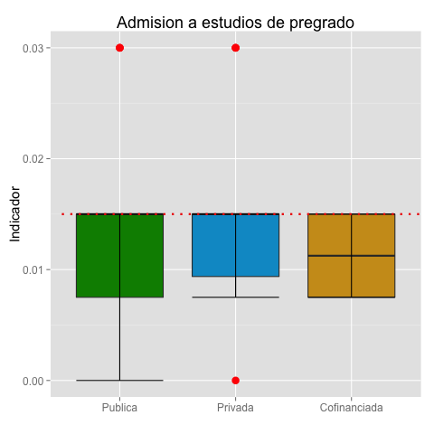

|  |  |  |  |
| --- | --- | --- | --- |
| **Financiamiento** | | | |
| **Estadístico** | **Publica** | **Privada** | **Cofinanciada** |
| **Mínimo** | 0,0000 | 0,0000 | 0,0075 |
| **Máximo** | 0,0300 | 0,0300 | 0,0150 |
| **Mediana** | 0,0150 | 0,0150 | 0,0112 |
| **Desviación** | 0,0080 | 0,0081 | 0,0040 |
| **IQR** | 0,0075 | 0,0056 | 0,0075 |
| **Q1** | 0,0075 | 0,0094 | 0,0075 |
| **Q3** | 0,0150 | 0,0150 | 0,0150 |

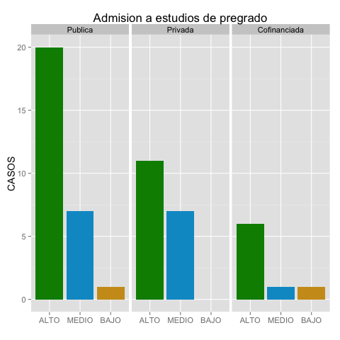

|  |  |  |  |
| --- | --- | --- | --- |
| **Financiamiento** | | | |
| **Nivel** | **Publica** | **Privada** | **Cofinanciada** |
| **ALTO** | 22 | 12 | 3 |
| **MEDIO** | 5 | 5 | 5 |
| **BAJO** | 1 | 1 | 0 |
| **TOTAL** | 28 | 18 | 8 |

|  |  |  |  |
| --- | --- | --- | --- |
| **Financiamiento** | | | |
| **Nivel** | **Publica** | **Privada** | **Cofinanciada** |
| **ALTO** | 78,6% | 66,7% | 37,5% |
| **MEDIO** | 17,9% | 27,8% | 62,5% |
| **BAJO** | 3,6% | 5,6% | 0,0% |
| **TOTAL** | 100,0% | 100,0% | 100,0% |

1. **Admisión de estudios posgrado**

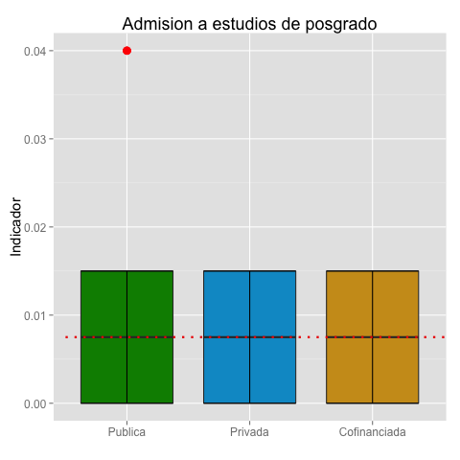

|  |  |  |  |
| --- | --- | --- | --- |
| **Financiamiento** | | | |
| **Estadístico** | **Publica** | **Privada** | **Cofinanciada** |
| **Mínimo** | 0,0000 | 0,0000 | 0,0000 |
| **Máximo** | 0,0400 | 0,0150 | 0,0150 |
| **Mediana** | 0,0075 | 0,0075 | 0,0075 |
| **Desviación** | 0,0118 | 0,0065 | 0,0069 |
| **IQR** | 0,0150 | 0,0150 | 0,0150 |
| **Q1** | 0,0000 | 0,0000 | 0,0000 |
| **Q3** | 0,0150 | 0,0150 | 0,0150 |

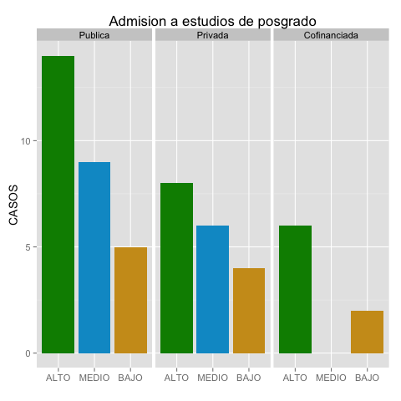

|  |  |  |  |
| --- | --- | --- | --- |
| **Financiamiento** | | | |
| **Nivel** | **Publica** | **Privada** | **Cofinanciada** |
| **ALTO** | 16 | 9 | 3 |
| **MEDIO** | 7 | 5 | 3 |
| **BAJO** | 5 | 4 | 2 |
| **TOTAL** | 28 | 18 | 8 |

|  |  |  |  |
| --- | --- | --- | --- |
| **Financiamiento** | | | |
| **Nivel** | **Publica** | **Privada** | **Cofinanciada** |
| **ALTO** | 57,1% | 50,0% | 37,5% |
| **MEDIO** | 25,0% | 27,8% | 37,5% |
| **BAJO** | 17,9% | 22,2% | 25,0% |
| **TOTAL** | 100,0% | 100,0% | 100,0% |

**Indicador investigación**

1. **Planificación de la investigación**

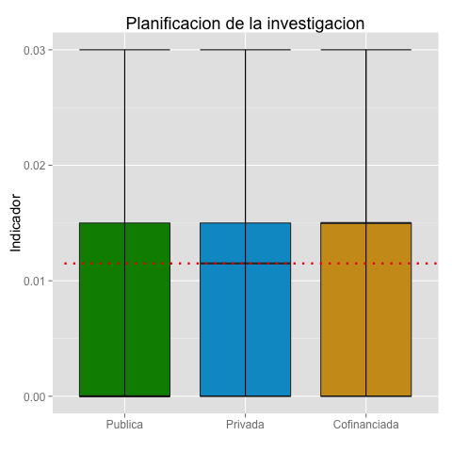

|  |  |  |  |
| --- | --- | --- | --- |
| **Financiamiento** | | | |
| **Estadístico** | **Publica** | **Privada** | **Cofinanciada** |
| **Mínimo** | 0,0000 | 0,0000 | 0,0000 |
| **Máximo** | 0,0300 | 0,0300 | 0,0300 |
| **Mediana** | 0,0000 | 0,0115 | 0,0150 |
| **Desviación** | 0,0103 | 0,0087 | 0,0106 |
| **IQR** | 0,0150 | 0,0150 | 0,0150 |
| **Q1** | 0,0000 | 0,0000 | 0,0000 |
| **Q3** | 0,0150 | 0,0150 | 0,0150 |

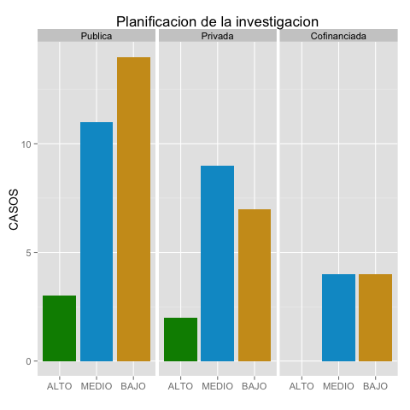

|  |  |  |  |
| --- | --- | --- | --- |
| **Financiamiento** | | | |
| **Nivel** | **Publica** | **Privada** | **Cofinanciada** |
| **ALTO** | 3 | 1 | 1 |
| **MEDIO** | 10 | 10 | 4 |
| **BAJO** | 15 | 7 | 3 |
| **TOTAL** | 28 | 18 | 8 |

|  |  |  |  |
| --- | --- | --- | --- |
| **Financiamiento** | | | |
| **Nivel** | **Publica** | **Privada** | **Cofinanciada** |
| **ALTO** | 10,7% | 5,6% | 12,5% |
| **MEDIO** | 35,7% | 55,6% | 50,0% |
| **BAJO** | 53,6% | 38,9% | 37,5% |
| **TOTAL** | 100,0% | 100,0% | 100,0% |

1. **Investigación regional**

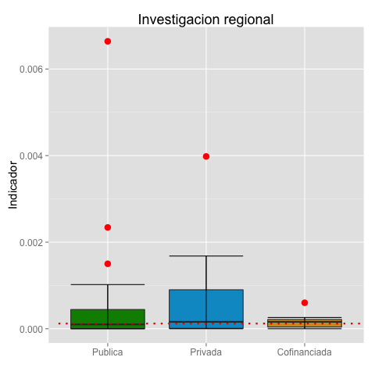

|  |  |  |  |
| --- | --- | --- | --- |
| **Financiamiento** | | | |
| **Estadístico** | **Publica** | **Privada** | **Cofinanciada** |
| **Mínimo** | 0,0000 | 0,0000 | 0,0000 |
| **Máximo** | 0,0066 | 0,0040 | 0,0006 |
| **Mediana** | 0,0001 | 0,0002 | 0,0002 |
| **Desviación** | 0,0013 | 0,0010 | 0,0002 |
| **IQR** | 0,0004 | 0,0009 | 0,0002 |
| **Q1** | 0,0000 | 0,0000 | 0,0000 |
| **Q3** | 0,0004 | 0,0009 | 0,0002 |

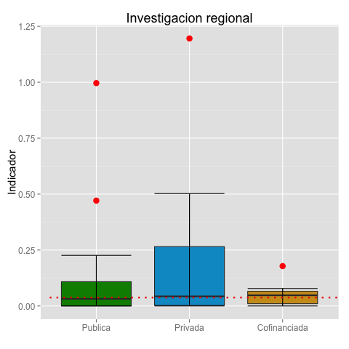

|  |  |  |  |
| --- | --- | --- | --- |
| **Financiamiento** | | | |
| **Estadístico** | **Publica** | **Privada** | **Cofinanciada** |
| **Mínimo** | 0,0000 | 0,0000 | 0,0000 |
| **Máximo** | 0,9960 | 1,1957 | 0,1781 |
| **Mediana** | 0,0319 | 0,0430 | 0,0477 |
| **Desviación** | 0,2040 | 0,2934 | 0,0575 |
| **IQR** | 0,1084 | 0,2630 | 0,0556 |
| **Q1** | 0,0000 | 0,0024 | 0,0102 |
| **Q3** | 0,1084 | 0,2654 | 0,0658 |

1. **Producción científica**

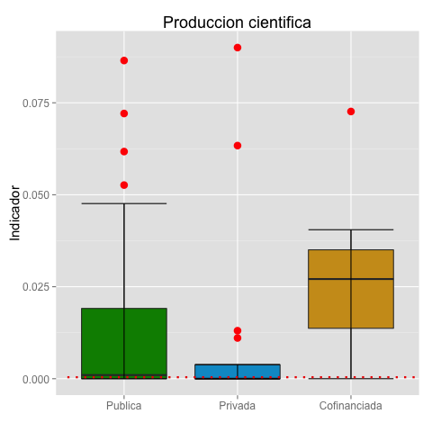

|  |  |  |  |
| --- | --- | --- | --- |
| **Financiamiento** | | | |
| **Estadístico** | **Publica** | **Privada** | **Cofinanciada** |
| **Mínimo** | 0,0000 | 0,0000 | 0,0000 |
| **Máximo** | 0,0865 | 0,0900 | 0,0726 |
| **Mediana** | 0,0010 | 0,0000 | 0,0271 |
| **Desviación** | 0,0257 | 0,0249 | 0,0235 |
| **IQR** | 0,0191 | 0,0038 | 0,0213 |
| **Q1** | 0,0000 | 0,0000 | 0,0137 |
| **Q3** | 0,0191 | 0,0038 | 0,0350 |

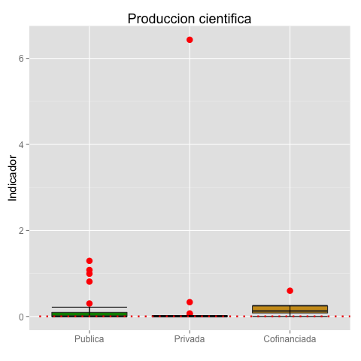

|  |  |  |  |
| --- | --- | --- | --- |
| **Financiamiento** | | | |
| **Estadístico** | **Publica** | **Privada** | **Cofinanciada** |
| **Mínimo** | 0,0000 | 0,0000 | 0,0000 |
| **Máximo** | 1,2932 | 6,4334 | 0,5977 |
| **Mediana** | 0,0057 | 0,0000 | 0,1273 |
| **Desviación** | 0,3718 | 1,5116 | 0,1926 |
| **IQR** | 0,0955 | 0,0182 | 0,1617 |
| **Q1** | 0,0000 | 0,0000 | 0,0814 |
| **Q3** | 0,0955 | 0,0182 | 0,2431 |

1. **Libros revisados por pares**

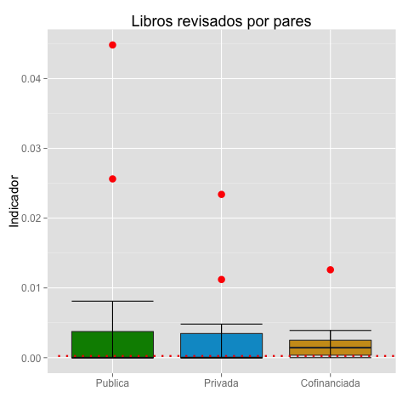

|  |  |  |  |
| --- | --- | --- | --- |
| **Financiamiento** | | | |
| **Estadístico** | **Publica** | **Privada** | **Cofinanciada** |
| **Mínimo** | 0,0000 | 0,0000 | 0,0000 |
| **Máximo** | 0,0448 | 0,0234 | 0,0126 |
| **Mediana** | 0,0000 | 0,0000 | 0,0014 |
| **Desviación** | 0,0095 | 0,0059 | 0,0042 |
| **IQR** | 0,0038 | 0,0035 | 0,0021 |
| **Q1** | 0,0000 | 0,0000 | 0,0004 |
| **Q3** | 0,0038 | 0,0035 | 0,0025 |

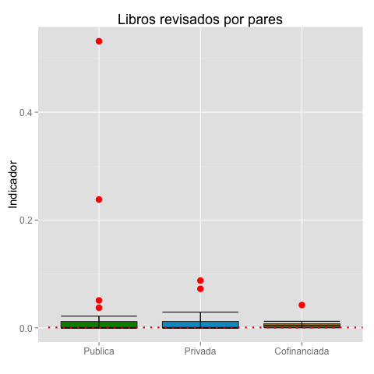

|  |  |  |  |
| --- | --- | --- | --- |
| **Financiamiento** | | | |
| **Estadístico** | **Publica** | **Privada** | **Cofinanciada** |
| **Mínimo** | 0,0000 | 0,0000 | 0,0000 |
| **Máximo** | 0,5317 | 0,0877 | 0,0423 |
| **Mediana** | 0,0000 | 0,0000 | 0,0044 |
| **Desviación** | 0,1076 | 0,0258 | 0,0141 |
| **IQR** | 0,0117 | 0,0119 | 0,0067 |
| **Q1** | 0,0000 | 0,0000 | 0,0011 |
| **Q3** | 0,0117 | 0,0119 | 0,0077 |

**Indicadores organización**

1. **Uso del seguimiento a graduados**

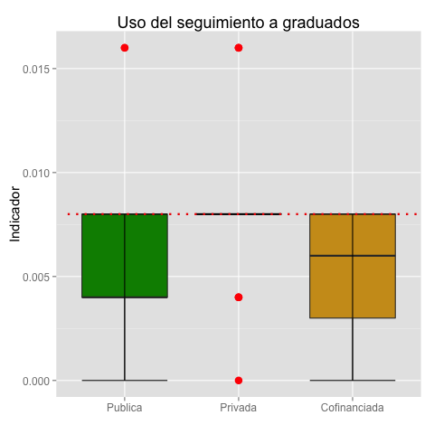

|  |  |  |  |
| --- | --- | --- | --- |
| **Financiamiento** | | | |
| **Estadístico** | **Publica** | **Privada** | **Cofinanciada** |
| **Mínimo** | 0,0000 | 0,0000 | 0,0000 |
| **Máximo** | 0,0160 | 0,0160 | 0,0080 |
| **Mediana** | 0,0040 | 0,0080 | 0,0060 |
| **Desviación** | 0,0038 | 0,0042 | 0,0035 |
| **IQR** | 0,0040 | 0,0000 | 0,0050 |
| **Q1** | 0,0040 | 0,0080 | 0,0030 |
| **Q3** | 0,0080 | 0,0080 | 0,0080 |

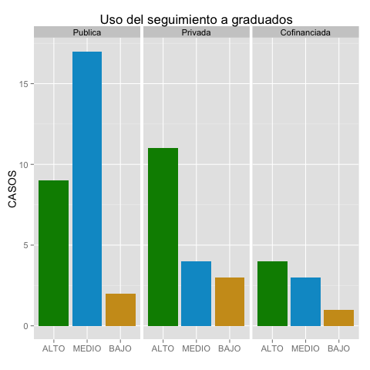

|  |  |  |  |
| --- | --- | --- | --- |
| **Financiamiento** | | | |
| **Nivel** | **Publica** | **Privada** | **Cofinanciada** |
| **ALTO** | 9 | 12 | 3 |
| **MEDIO** | 16 | 5 | 3 |
| **BAJO** | 3 | 1 | 2 |
| **TOTAL** | 28 | 18 | 8 |

|  |  |  |  |
| --- | --- | --- | --- |
| **Financiamiento** | | | |
| **Nivel** | **Publica** | **Privada** | **Cofinanciada** |
| **ALTO** | 32,1% | 66,7% | 37,5% |
| **MEDIO** | 57,1% | 27,8% | 37,5% |
| **BAJO** | 10,7% | 5,6% | 25,0% |
| **TOTAL** | 100,0% | 100,0% | 100,0% |

1. **Programas de vinculación**

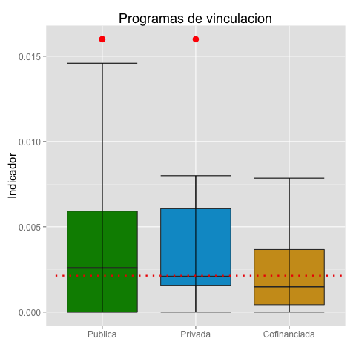

|  |  |  |  |
| --- | --- | --- | --- |
| **Financiamiento** | | | |
| **Estadístico** | **Publica** | **Privada** | **Cofinanciada** |
| **Mínimo** | 0,0000 | 0,0000 | 0,0000 |
| **Máximo** | 0,0160 | 0,0160 | 0,0079 |
| **Mediana** | 0,0026 | 0,0021 | 0,0015 |
| **Desviación** | 0,0050 | 0,0041 | 0,0028 |
| **IQR** | 0,0059 | 0,0045 | 0,0032 |
| **Q1** | 0,0000 | 0,0016 | 0,0004 |
| **Q3** | 0,0059 | 0,0061 | 0,0037 |

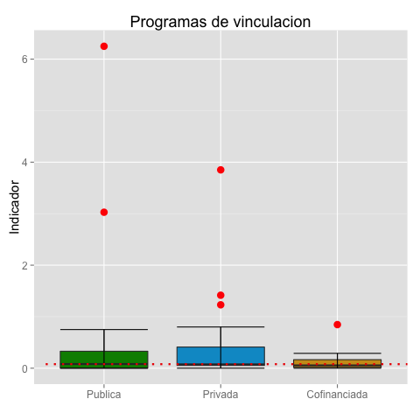

|  |  |  |  |
| --- | --- | --- | --- |
| **Financiamiento** | | | |
| **Estadístico** | **Publica** | **Privada** | **Cofinanciada** |
| **Mínimo** | 0,0000 | 0,0000 | 0,0000 |
| **Máximo** | 6,2500 | 3,8506 | 0,8462 |
| **Mediana** | 0,0816 | 0,0746 | 0,0545 |
| **Desviación** | 1,2697 | 0,9466 | 0,2882 |
| **IQR** | 0,3294 | 0,3574 | 0,1514 |
| **Q1** | 0,0000 | 0,0534 | 0,0144 |
| **Q3** | 0,3294 | 0,4107 | 0,1658 |

1. **Presupuestos de programas de vinculación**

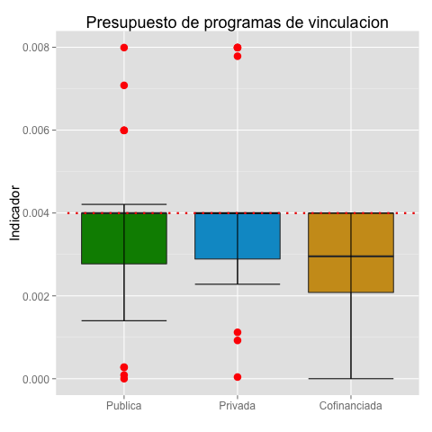

|  |  |  |  |
| --- | --- | --- | --- |
| **Financiamiento** | | | |
| **Estadístico** | **Publica** | **Privada** | **Cofinanciada** |
| **Mínimo** | 0,0000 | 0,0000 | 0,0000 |
| **Máximo** | 0,0080 | 0,0080 | 0,0040 |
| **Mediana** | 0,0040 | 0,0040 | 0,0030 |
| **Desviación** | 0,0020 | 0,0024 | 0,0016 |
| **IQR** | 0,0012 | 0,0011 | 0,0019 |
| **Q1** | 0,0028 | 0,0029 | 0,0021 |
| **Q3** | 0,0040 | 0,0040 | 0,0040 |

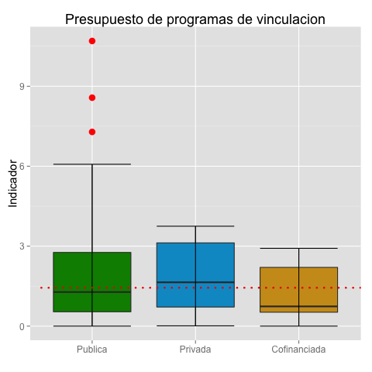

|  |  |  |  |
| --- | --- | --- | --- |
| **Financiamiento** | | | |
| **Estadístico** | **Publica** | **Privada** | **Cofinanciada** |
| **Mínimo** | 0,0000 | 0,0104 | 0,0000 |
| **Máximo** | 10,6993 | 3,7486 | 2,9189 |
| **Mediana** | 1,2790 | 1,6437 | 0,7392 |
| **Desviación** | 2,8220 | 1,2859 | 1,1562 |
| **IQR** | 2,2261 | 2,4077 | 1,6827 |
| **Q1** | 0,5382 | 0,7163 | 0,5213 |
| **Q3** | 2,7643 | 3,1240 | 2,2041 |

1. **Rendición anual de cuentas**

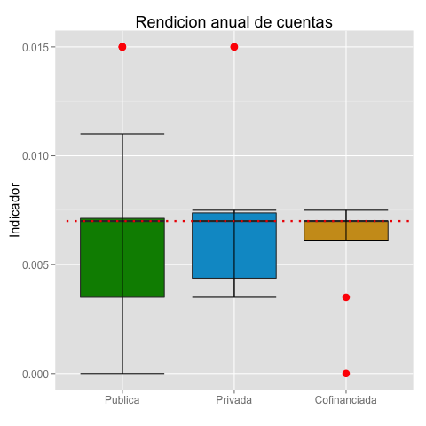

|  |  |  |  |
| --- | --- | --- | --- |
| **Financiamiento** | | | |
| **Estadístico** | **Publica** | **Privada** | **Cofinanciada** |
| **Mínimo** | 0,0000 | 0,0035 | 0,0000 |
| **Máximo** | 0,0150 | 0,0150 | 0,0075 |
| **Mediana** | 0,0070 | 0,0070 | 0,0070 |
| **Desviación** | 0,0041 | 0,0033 | 0,0026 |
| **IQR** | 0,0036 | 0,0030 | 0,0009 |
| **Q1** | 0,0035 | 0,0044 | 0,0061 |
| **Q3** | 0,0071 | 0,0074 | 0,0070 |

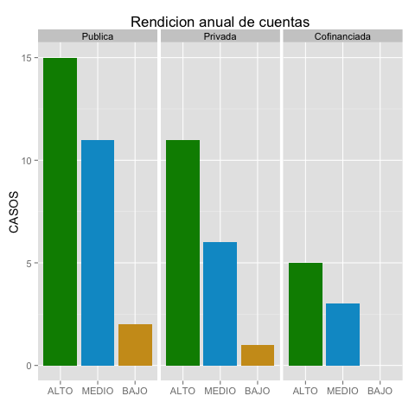

|  |  |  |  |
| --- | --- | --- | --- |
| **Financiamiento** | | | |
| **Nivel** | **Publica** | **Privada** | **Cofinanciada** |
| **ALTO** | 16 | 10 | 5 |
| **MEDIO** | 10 | 8 | 2 |
| **BAJO** | 2 | 0 | 1 |
| **TOTAL** | 28 | 18 | 8 |

|  |  |  |  |
| --- | --- | --- | --- |
| **Financiamiento** | | | |
| **Nivel** | **Publica** | **Privada** | **Cofinanciada** |
| **ALTO** | 57,1% | 55,6% | 62,5% |
| **MEDIO** | 35,7% | 44,4% | 25,0% |
| **BAJO** | 7,1% | 0,0% | 12,5% |
| **TOTAL** | 100,0% | 100,0% | 100,0% |

1. **Transparencia 1**

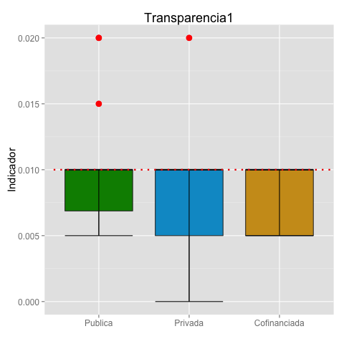

|  |  |  |  |
| --- | --- | --- | --- |
| **Financiamiento** | | | |
| **Estadístico** | **Publica** | **Privada** | **Cofinanciada** |
| **Mínimo** | 0,0050 | 0,0000 | 0,0050 |
| **Máximo** | 0,0200 | 0,0200 | 0,0100 |
| **Mediana** | 0,0100 | 0,0100 | 0,0100 |
| **Desviación** | 0,0044 | 0,0050 | 0,0026 |
| **IQR** | 0,0031 | 0,0050 | 0,0050 |
| **Q1** | 0,0069 | 0,0050 | 0,0050 |
| **Q3** | 0,0100 | 0,0100 | 0,0100 |

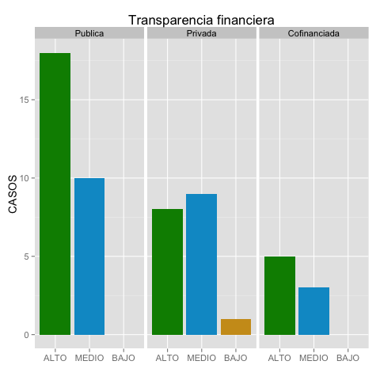

|  |  |  |  |
| --- | --- | --- | --- |
| **Financiamiento** | | | |
| **Nivel** | **Publica** | **Privada** | **Cofinanciada** |
| **ALTO** | 19 | 8 | 4 |
| **MEDIO** | 9 | 9 | 4 |
| **BAJO** | 0 | 1 | 0 |
| **TOTAL** | 28 | 18 | 8 |

|  |  |  |  |
| --- | --- | --- | --- |
| **Financiamiento** | | | |
| **Nivel** | **Publica** | **Privada** | **Cofinanciada** |
| **ALTO** | 67,9% | 44,4% | 50,0% |
| **MEDIO** | 32,1% | 50,0% | 50,0% |
| **BAJO** | 0,0% | 5,6% | 0,0% |
| **TOTAL** | 100,0% | 100,0% | 100,0% |

1. **Ética y responsabilidad**

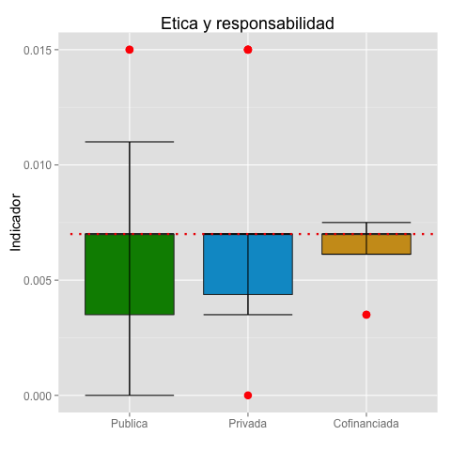

|  |  |  |  |
| --- | --- | --- | --- |
| **Financiamiento** | | | |
| **Estadístico** | **Publica** | **Privada** | **Cofinanciada** |
| **Mínimo** | 0,0000 | 0,0000 | 0,0035 |
| **Máximo** | 0,0150 | 0,0150 | 0,0075 |
| **Mediana** | 0,0070 | 0,0070 | 0,0070 |
| **Desviación** | 0,0036 | 0,0045 | 0,0017 |
| **IQR** | 0,0035 | 0,0026 | 0,0009 |
| **Q1** | 0,0035 | 0,0044 | 0,0061 |
| **Q3** | 0,0070 | 0,0070 | 0,0070 |

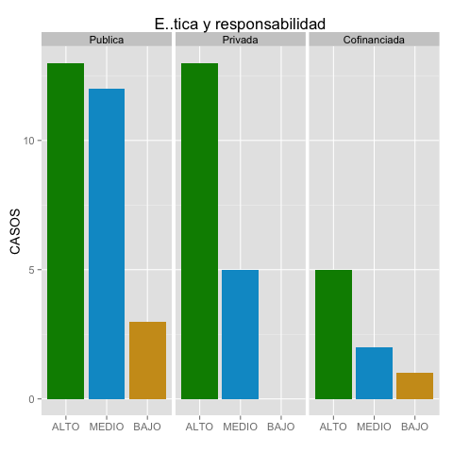

|  |  |  |  |
| --- | --- | --- | --- |
| **Financiamiento** | | | |
| **Nivel** | **Publica** | **Privada** | **Cofinanciada** |
| **ALTO** | 13 | 13 | 5 |
| **MEDIO** | 12 | 4 | 3 |
| **BAJO** | 3 | 1 | 0 |
| **TOTAL** | 28 | 18 | 8 |

|  |  |  |  |
| --- | --- | --- | --- |
| **Financiamiento** | | | |
| **Nivel** | **Publica** | **Privada** | **Cofinanciada** |
| **ALTO** | 46,4% | 72,2% | 62,5% |
| **MEDIO** | 42,9% | 22,2% | 37,5% |
| **BAJO** | 10,7% | 5,6% | 0,0% |
| **TOTAL** | 100,0% | 100,0% | 100,0% |

1. **Calidad del gasto**

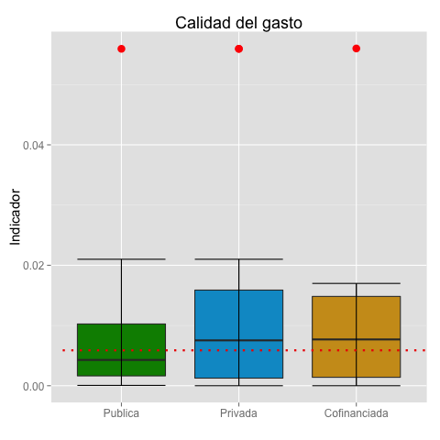

|  |  |  |  |
| --- | --- | --- | --- |
| **Financiamiento** | | | |
| **Estadístico** | **Publica** | **Privada** | **Cofinanciada** |
| **Mínimo** | 0,0001 | 0,0000 | 0,0000 |
| **Máximo** | 0,0559 | 0,0559 | 0,0560 |
| **Mediana** | 0,0043 | 0,0075 | 0,0077 |
| **Desviación** | 0,0108 | 0,0172 | 0,0185 |
| **IQR** | 0,0086 | 0,0146 | 0,0134 |
| **Q1** | 0,0016 | 0,0013 | 0,0014 |
| **Q3** | 0,0103 | 0,0159 | 0,0148 |

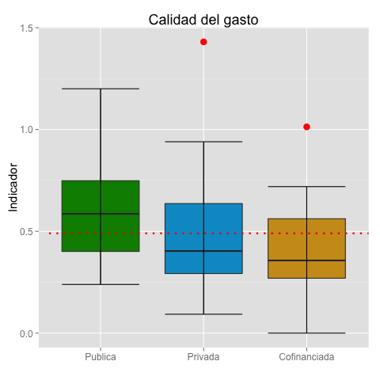

|  |  |  |  |
| --- | --- | --- | --- |
| **Financiamiento** | | | |
| **Estadístico** | **Publica** | **Privada** | **Cofinanciada** |
| **Mínimo** | 0,2391 | 0,0927 | 0,0000 |
| **Máximo** | 1,2003 | 1,4306 | 1,0131 |
| **Mediana** | 0,5861 | 0,4033 | 0,3569 |
| **Desviación** | 0,2510 | 0,3390 | 0,3153 |
| **IQR** | 0,3476 | 0,3439 | 0,2921 |
| **Q1** | 0,4012 | 0,2926 | 0,2698 |
| **Q3** | 0,7487 | 0,6365 | 0,5619 |

1. **Información para la evaluación**

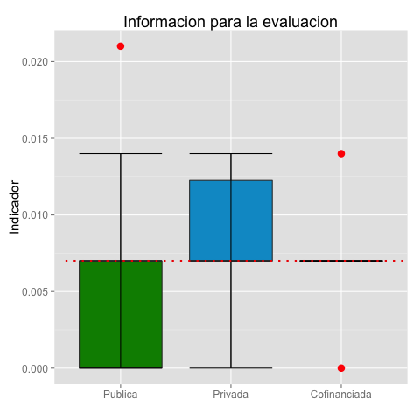

|  |  |  |  |
| --- | --- | --- | --- |
| **Financiamiento** | | | |
| **Estadístico** | **Publica** | **Privada** | **Cofinanciada** |
| **Mínimo** | 0,0000 | 0,0000 | 0,0000 |
| **Máximo** | 0,0210 | 0,0140 | 0,0140 |
| **Mediana** | 0,0070 | 0,0070 | 0,0070 |
| **Desviación** | 0,0053 | 0,0051 | 0,0037 |
| **IQR** | 0,0070 | 0,0052 | 0,0000 |
| **Q1** | 0,0000 | 0,0070 | 0,0070 |
| **Q3** | 0,0070 | 0,0122 | 0,0070 |

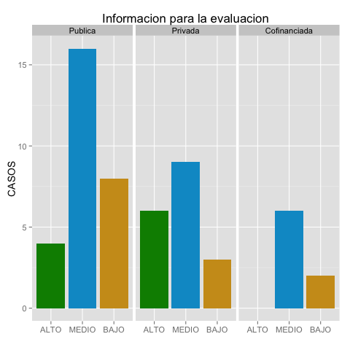

|  |  |  |  |
| --- | --- | --- | --- |
| **Financiamiento** | | | |
| **Nivel** | **Publica** | **Privada** | **Cofinanciada** |
| **ALTO** | 4 | 5 | 1 |
| **MEDIO** | 16 | 9 | 6 |
| **BAJO** | 8 | 4 | 1 |
| **TOTAL** | 28 | 18 | 8 |

|  |  |  |  |
| --- | --- | --- | --- |
| **Financiamiento** | | | |
| **Nivel** | **Publica** | **Privada** | **Cofinanciada** |
| **ALTO** | 14,3% | 27,8% | 12,5% |
| **MEDIO** | 57,1% | 50,0% | 75,0% |
| **BAJO** | 28,6% | 22,2% | 12,5% |
| **TOTAL** | 100,0% | 100,0% | 100,0% |

1. **Régimen académico**

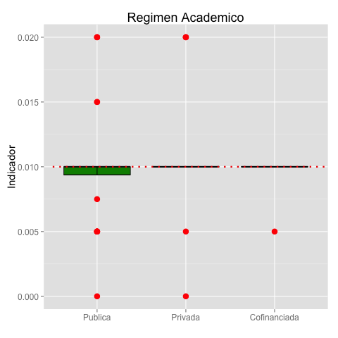

|  |  |  |  |
| --- | --- | --- | --- |
| **Financiamiento** | | | |
| **Estadístico** | **Publica** | **Privada** | **Cofinanciada** |
| **Mínimo** | 0,0000 | 0,0000 | 0,0050 |
| **Máximo** | 0,0200 | 0,0200 | 0,0100 |
| **Mediana** | 0,0100 | 0,0100 | 0,0100 |
| **Desviación** | 0,0046 | 0,0049 | 0,0018 |
| **IQR** | 0,0006 | 0,0000 | 0,0000 |
| **Q1** | 0,0094 | 0,0100 | 0,0100 |
| **Q3** | 0,0100 | 0,0100 | 0,0100 |

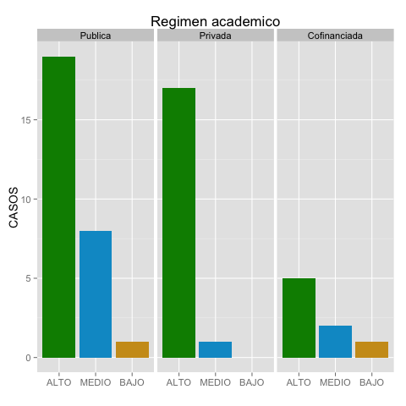

|  |  |  |  |
| --- | --- | --- | --- |
| **Financiamiento** | | | |
| **Nivel** | **Publica** | **Privada** | **Cofinanciada** |
| **ALTO** | 20 | 15 | 6 |
| **MEDIO** | 7 | 2 | 2 |
| **BAJO** | 1 | 1 | 0 |
| **TOTAL** | 28 | 18 | 8 |

|  |  |  |  |
| --- | --- | --- | --- |
| **Financiamiento** | | | |
| **Nivel** | **Publica** | **Privada** | **Cofinanciada** |
| **ALTO** | 71,4% | 83,3% | 75,0% |
| **MEDIO** | 25,0% | 11,1% | 25,0% |
| **BAJO** | 3,6% | 5,6% | 0,0% |
| **TOTAL** | 100,0% | 100,0% | 100,0% |

1. **Acción afirmativa**

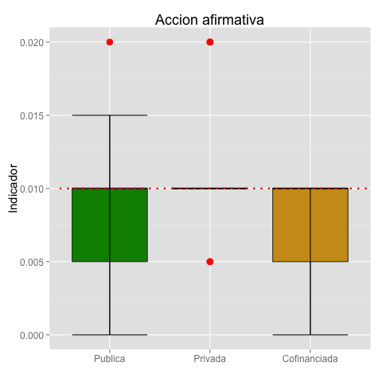

|  |  |  |  |
| --- | --- | --- | --- |
| **Financiamiento** | | | |
| **Estadístico** | **Publica** | **Privada** | **Cofinanciada** |
| **Mínimo** | 0,0000 | 0,0050 | 0,0000 |
| **Máximo** | 0,0200 | 0,0200 | 0,0100 |
| **Mediana** | 0,0100 | 0,0100 | 0,0100 |
| **Desviación** | 0,0046 | 0,0051 | 0,0038 |
| **IQR** | 0,0050 | 0,0000 | 0,0050 |
| **Q1** | 0,0050 | 0,0100 | 0,0050 |
| **Q3** | 0,0100 | 0,0100 | 0,0100 |

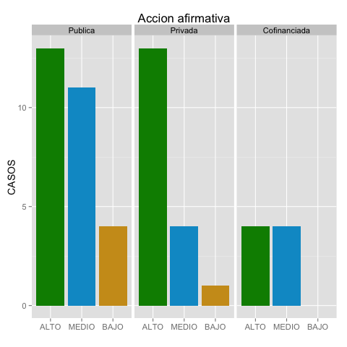

|  |  |  |  |
| --- | --- | --- | --- |
| **Financiamiento** | | | |
| **Nivel** | **Publica** | **Privada** | **Cofinanciada** |
| **ALTO** | 12 | 14 | 4 |
| **MEDIO** | 12 | 4 | 3 |
| **BAJO** | 4 | 0 | 1 |
| **TOTAL** | 28 | 18 | 8 |

|  |  |  |  |
| --- | --- | --- | --- |
| **Financiamiento** | | | |
| **Nivel** | **Publica** | **Privada** | **Cofinanciada** |
| **ALTO** | 42,9% | 77,8% | 50,0% |
| **MEDIO** | 42,9% | 22,2% | 37,5% |
| **BAJO** | 14,3% | 0,0% | 12,5% |
| **TOTAL** | 100,0% | 100,0% | 100,0% |

**Indicador infraestructura**

1. **Espacio para estudiantes**

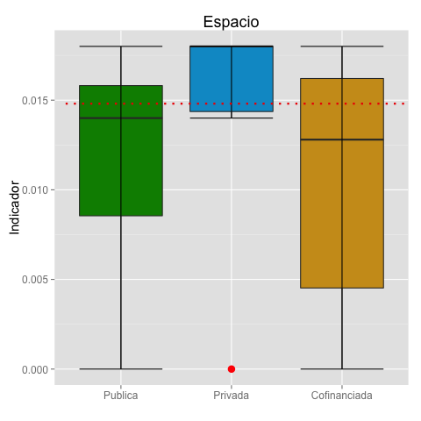

|  |  |  |  |
| --- | --- | --- | --- |
| **Financiamiento** | | | |
| **Estadístico** | **Publica** | **Privada** | **Cofinanciada** |
| **Mínimo** | 0,0000 | 0,0000 | 0,0000 |
| **Máximo** | 0,0180 | 0,0180 | 0,0180 |
| **Mediana** | 0,0140 | 0,0180 | 0,0128 |
| **Desviación** | 0,0061 | 0,0043 | 0,0075 |
| **IQR** | 0,0073 | 0,0036 | 0,0117 |
| **Q1** | 0,0086 | 0,0144 | 0,0045 |
| **Q3** | 0,0158 | 0,0180 | 0,0162 |

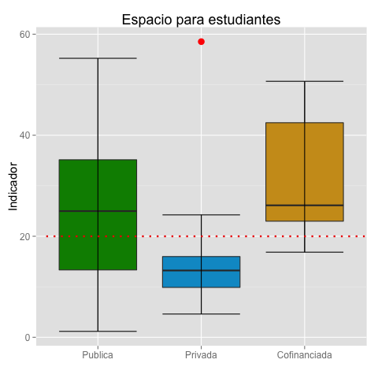

|  |  |  |  |
| --- | --- | --- | --- |
| **Financiamiento** | | | |
| **Estadístico** | **Publica** | **Privada** | **Cofinanciada** |
| **Mínimo** | 1,1698 | 4,6014 | 16,8500 |
| **Máximo** | 55,2279 | 58,5238 | 50,6776 |
| **Mediana** | 24,9830 | 13,2233 | 26,1222 |
| **Desviación** | 15,6891 | 11,9534 | 13,2989 |
| **IQR** | 21,8075 | 6,1069 | 19,4941 |
| **Q1** | 13,3311 | 9,8729 | 22,9793 |
| **Q3** | 35,1386 | 15,9798 | 42,4733 |

1. **Libros**

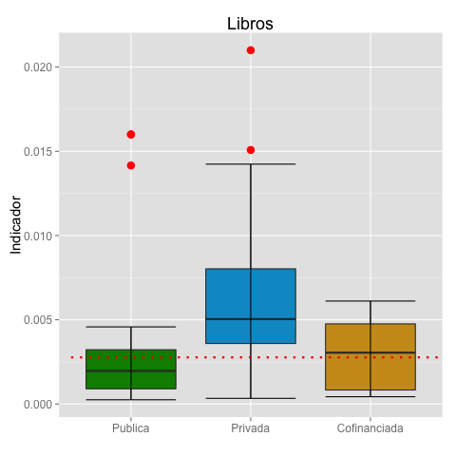

|  |  |  |  |
| --- | --- | --- | --- |
| **Financiamiento** | | | |
| **Estadístico** | **Publica** | **Privada** | **Cofinanciada** |
| **Mínimo** | 0,0003 | 0,0003 | 0,0004 |
| **Máximo** | 0,0160 | 0,0210 | 0,0061 |
| **Mediana** | 0,0020 | 0,0050 | 0,0030 |
| **Desviación** | 0,0044 | 0,0056 | 0,0023 |
| **IQR** | 0,0023 | 0,0044 | 0,0039 |
| **Q1** | 0,0009 | 0,0036 | 0,0008 |
| **Q3** | 0,0032 | 0,0080 | 0,0048 |

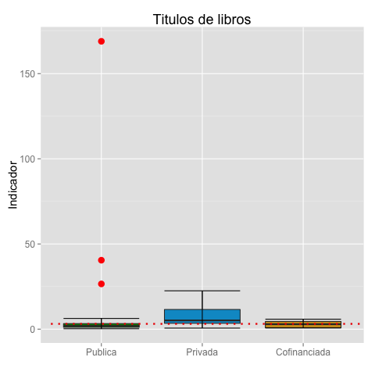

|  |  |  |  |
| --- | --- | --- | --- |
| **Financiamiento** | | | |
| **Estadístico** | **Publica** | **Privada** | **Cofinanciada** |
| **Mínimo** | 0,2318 | 0,6127 | 0,6951 |
| **Máximo** | 168,9677 | 22,5067 | 5,8288 |
| **Mediana** | 1,8732 | 5,1223 | 2,8988 |
| **Desviación** | 32,2610 | 6,1299 | 2,0996 |
| **IQR** | 2,1795 | 8,1228 | 3,7123 |
| **Q1** | 1,0857 | 3,4236 | 0,8132 |
| **Q3** | 3,2651 | 11,5464 | 4,5254 |

1. **Gestión de biblioteca**

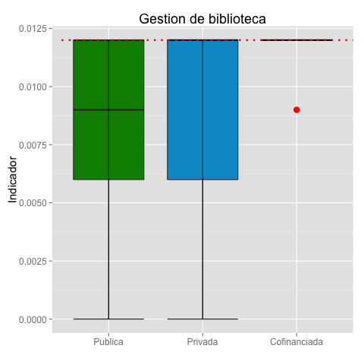

|  |  |  |  |
| --- | --- | --- | --- |
| **Financiamiento** | | | |
| **Estadístico** | **Publica** | **Privada** | **Cofinanciada** |
| **Mínimo** | 0,0000 | 0,0000 | 0,0090 |
| **Máximo** | 0,0120 | 0,0120 | 0,0120 |
| **Mediana** | 0,0090 | 0,0120 | 0,0120 |
| **Desviación** | 0,0040 | 0,0038 | 0,0011 |
| **IQR** | 0,0060 | 0,0060 | 0,0000 |
| **Q1** | 0,0060 | 0,0060 | 0,0120 |
| **Q3** | 0,0120 | 0,0120 | 0,0120 |

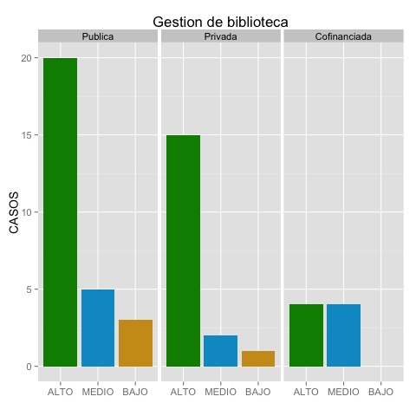

|  |  |  |  |
| --- | --- | --- | --- |
| **Financiamiento** | | | |
| **Nivel** | **Publica** | **Privada** | **Cofinanciada** |
| **ALTO** | 19 | 12 | 8 |
| **MEDIO** | 6 | 5 | 0 |
| **BAJO** | 3 | 1 | 0 |
| **TOTAL** | 28 | 18 | 8 |

|  |  |  |  |
| --- | --- | --- | --- |
| **Financiamiento** | | | |
| **Nivel** | **Publica** | **Privada** | **Cofinanciada** |
| **ALTO** | 67,9% | 66,7% | 100,0% |
| **MEDIO** | 21,4% | 27,8% | 0,0% |
| **BAJO** | 10,7% | 5,6% | 0,0% |
| **TOTAL** | 100,0% | 100,0% | 100,0% |

1. **Consulta por usuario**

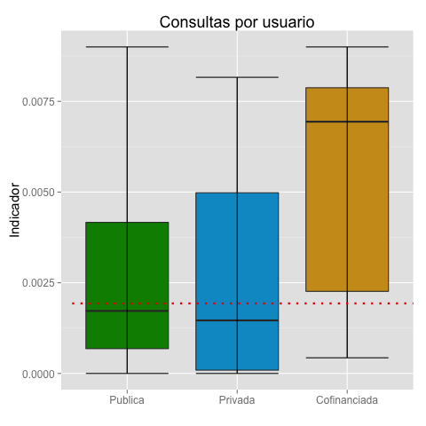

|  |  |  |  |
| --- | --- | --- | --- |
| **Financiamiento** | | | |
| **Estadístico** | **Publica** | **Privada** | **Cofinanciada** |
| **Mínimo** | 0,0000 | 0,0000 | 0,0004 |
| **Máximo** | 0,0090 | 0,0082 | 0,0090 |
| **Mediana** | 0,0017 | 0,0015 | 0,0069 |
| **Desviación** | 0,0026 | 0,0030 | 0,0035 |
| **IQR** | 0,0035 | 0,0049 | 0,0056 |
| **Q1** | 0,0007 | 0,0001 | 0,0023 |
| **Q3** | 0,0042 | 0,0050 | 0,0079 |

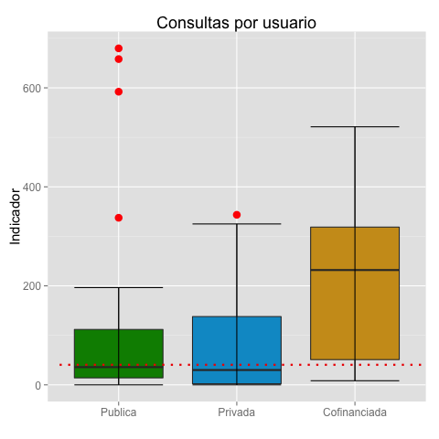

|  |  |  |  |
| --- | --- | --- | --- |
| **Financiamiento** | | | |
| **Estadístico** | **Publica** | **Privada** | **Cofinanciada** |
| **Mínimo** | 0,0000 | 0,0000 | 8,3074 |
| **Máximo** | 679,7485 | 343,5000 | 521,2968 |
| **Mediana** | 35,8090 | 29,9343 | 231,9320 |
| **Desviación** | 199,0060 | 128,0093 | 187,7096 |
| **IQR** | 97,8125 | 135,7006 | 267,7158 |
| **Q1** | 14,1077 | 2,2657 | 50,9903 |
| **Q3** | 111,9202 | 137,9663 | 318,7062 |

1. **Conectividad**

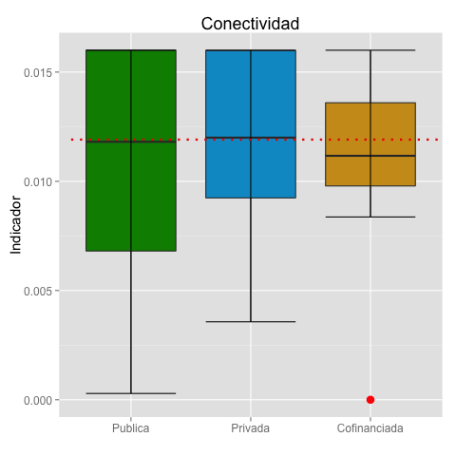

|  |  |  |  |
| --- | --- | --- | --- |
| **Financiamiento** | | | |
| **Estadístico** | **Publica** | **Privada** | **Cofinanciada** |
| **Mínimo** | 0,0003 | 0,0036 | 0,0000 |
| **Máximo** | 0,0160 | 0,0160 | 0,0160 |
| **Mediana** | 0,0118 | 0,0120 | 0,0112 |
| **Desviación** | 0,0051 | 0,0039 | 0,0050 |
| **IQR** | 0,0092 | 0,0067 | 0,0038 |
| **Q1** | 0,0068 | 0,0092 | 0,0098 |
| **Q3** | 0,0160 | 0,0160 | 0,0136 |

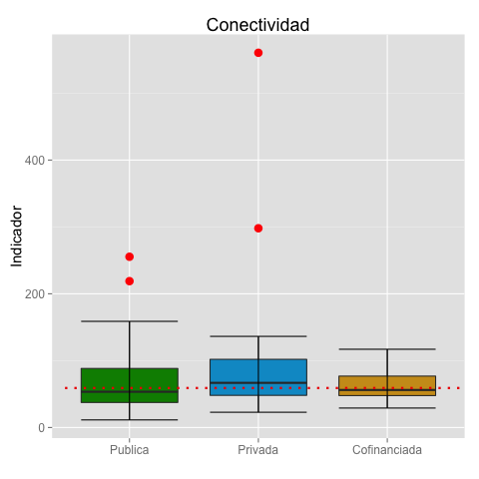

|  |  |  |  |
| --- | --- | --- | --- |
| **Financiamiento** | | | |
| **Estadístico** | **Publica** | **Privada** | **Cofinanciada** |
| **Mínimo** | 11,3435 | 22,8105 | 29,0894 |
| **Máximo** | 255,3663 | 560,4405 | 117,0217 |
| **Mediana** | 53,4317 | 66,7688 | 56,1086 |
| **Desviación** | 60,0975 | 129,2352 | 28,6756 |
| **IQR** | 50,8926 | 53,9062 | 29,1513 |
| **Q1** | 37,4406 | 48,0879 | 47,7210 |
| **Q3** | 88,3333 | 101,9940 | 76,8724 |

1. **Innovación tecnológica**

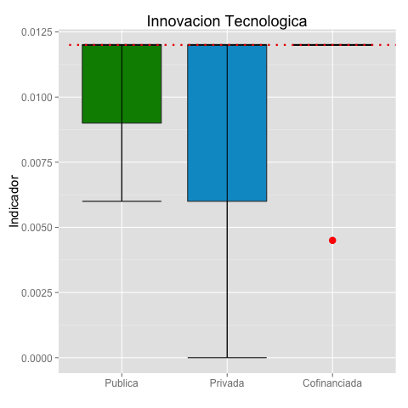

|  |  |  |  |
| --- | --- | --- | --- |
| **Financiamiento** | | | |
| **Estadístico** | **Publica** | **Privada** | **Cofinanciada** |
| **Mínimo** | 0,0060 | 0,0000 | 0,0045 |
| **Máximo** | 0,0120 | 0,0120 | 0,0120 |
| **Mediana** | 0,0120 | 0,0120 | 0,0120 |
| **Desviación** | 0,0024 | 0,0039 | 0,0027 |
| **IQR** | 0,0030 | 0,0060 | 0,0000 |
| **Q1** | 0,0090 | 0,0060 | 0,0120 |
| **Q3** | 0,0120 | 0,0120 | 0,0120 |

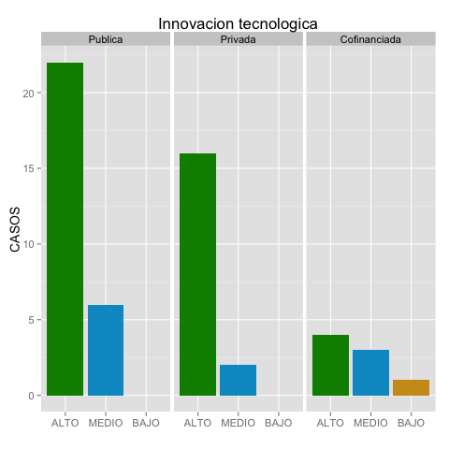

|  |  |  |  |
| --- | --- | --- | --- |
| **Financiamiento** | | | |
| **Nivel** | **Publica** | **Privada** | **Cofinanciada** |
| **ALTO** | 23 | 12 | 7 |
| **MEDIO** | 5 | 5 | 1 |
| **BAJO** | 0 | 1 | 0 |
| **TOTAL** | 28 | 18 | 8 |

|  |  |  |  |
| --- | --- | --- | --- |
| **Financiamiento** | | | |
| **Nivel** | **Publica** | **Privada** | **Cofinanciada** |
| **ALTO** | 82,1% | 66,7% | 87,5% |
| **MEDIO** | 17,9% | 27,8% | 12,5% |
| **BAJO** | 0,0% | 5,6% | 0,0% |
| **TOTAL** | 100,0% | 100,0% | 100,0% |

1. **Cobertura estudiantes**

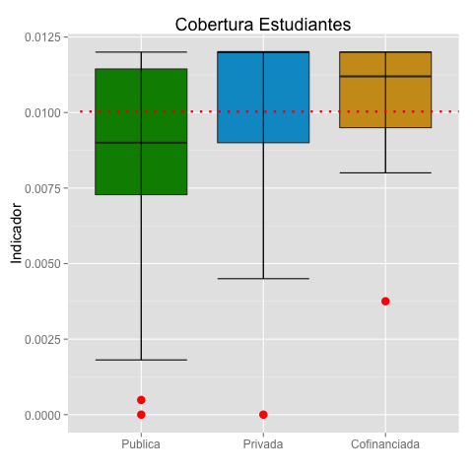

|  |  |  |  |
| --- | --- | --- | --- |
| **Financiamiento** | | | |
| **Estadístico** | **Publica** | **Privada** | **Cofinanciada** |
| **Mínimo** | 0,0000 | 0,0000 | 0,0038 |
| **Máximo** | 0,0120 | 0,0120 | 0,0120 |
| **Mediana** | 0,0090 | 0,0120 | 0,0112 |
| **Desviación** | 0,0035 | 0,0032 | 0,0029 |
| **IQR** | 0,0042 | 0,0030 | 0,0025 |
| **Q1** | 0,0073 | 0,0090 | 0,0095 |
| **Q3** | 0,0114 | 0,0120 | 0,0120 |

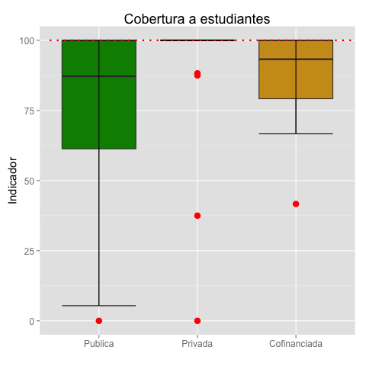

|  |  |  |  |
| --- | --- | --- | --- |
| **Financiamiento** | | | |
| **Estadístico** | **Publica** | **Privada** | **Cofinanciada** |
| **Mínimo** | 0,0000 | 0,0000 | 41,6667 |
| **Máximo** | 100,0000 | 100,0000 | 100,0000 |
| **Mediana** | 87,1736 | 100,0000 | 93,2663 |
| **Desviación** | 29,4125 | 26,8581 | 20,8967 |
| **IQR** | 38,6696 | 0,0000 | 20,8333 |
| **Q1** | 61,3304 | 100,0000 | 79,1667 |
| **Q3** | 100,0000 | 100,0000 | 100,0000 |

1. **Oficinas tiempo completo**

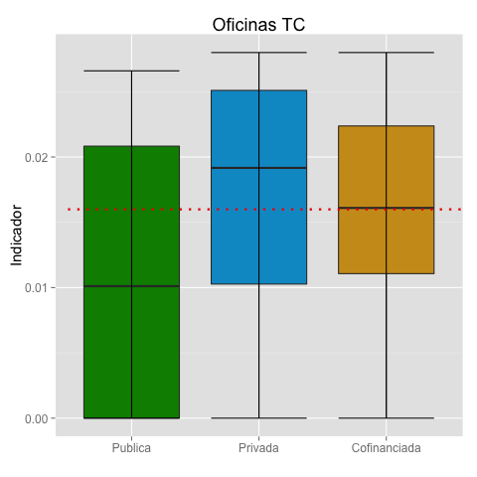

|  |  |  |  |
| --- | --- | --- | --- |
| **Financiamiento** | | | |
| **Estadístico** | **Publica** | **Privada** | **Cofinanciada** |
| **Mínimo** | 0,0000 | 0,0000 | 0,0000 |
| **Máximo** | 0,0266 | 0,0280 | 0,0280 |
| **Mediana** | 0,0101 | 0,0192 | 0,0161 |
| **Desviación** | 0,0106 | 0,0104 | 0,0094 |
| **IQR** | 0,0208 | 0,0148 | 0,0113 |
| **Q1** | 0,0000 | 0,0103 | 0,0111 |
| **Q3** | 0,0208 | 0,0251 | 0,0224 |

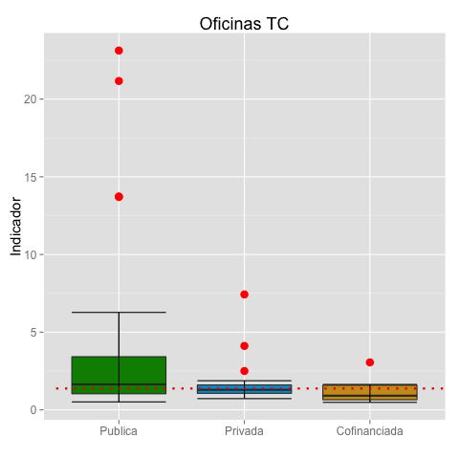

|  |  |  |  |
| --- | --- | --- | --- |
| **Financiamiento** | | | |
| **Estadístico** | **Publica** | **Privada** | **Cofinanciada** |
| **Mínimo** | 0,5127 | 0,7216 | 0,4807 |
| **Máximo** | 23,1250 | 7,4286 | 3,0556 |
| **Mediana** | 1,6392 | 1,2904 | 0,9112 |
| **Desviación** | 6,0775 | 1,6004 | 0,8572 |
| **IQR** | 2,3887 | 0,5396 | 0,9338 |
| **Q1** | 1,0330 | 1,0627 | 0,6481 |
| **Q3** | 3,4217 | 1,6023 | 1,5820 |

1. **Salas para medio tiempo / tiempo parcial**

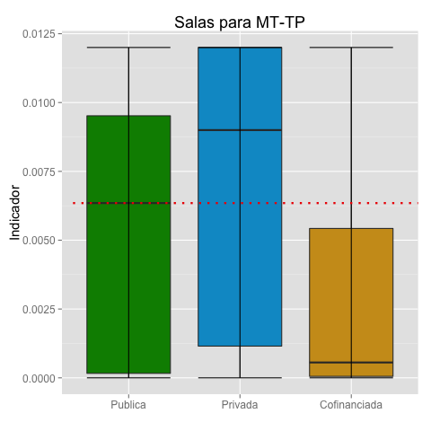

|  |  |  |  |
| --- | --- | --- | --- |
| **Financiamiento** | | | |
| **Estadístico** | **Publica** | **Privada** | **Cofinanciada** |
| **Mínimo** | 0,0000 | 0,0000 | 0,0000 |
| **Máximo** | 0,0120 | 0,0120 | 0,0120 |
| **Mediana** | 0,0063 | 0,0090 | 0,0006 |
| **Desviación** | 0,0049 | 0,0051 | 0,0047 |
| **IQR** | 0,0094 | 0,0108 | 0,0054 |
| **Q1** | 0,0002 | 0,0012 | 0,0001 |
| **Q3** | 0,0095 | 0,0120 | 0,0054 |

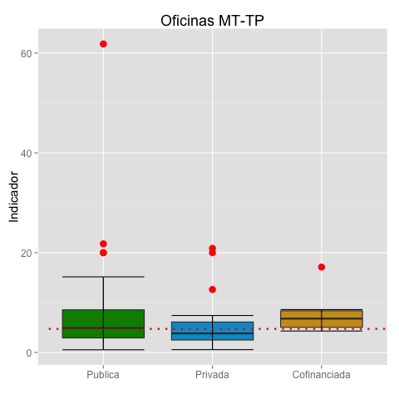

|  |  |  |  |
| --- | --- | --- | --- |
| **Financiamiento** | | | |
| **Estadístico** | **Publica** | **Privada** | **Cofinanciada** |
| **Mínimo** | 0,5452 | 0,5778 | 4,3016 |
| **Máximo** | 61,8364 | 20,8780 | 17,1261 |
| **Mediana** | 4,9126 | 3,8291 | 6,7884 |
| **Desviación** | 12,0053 | 5,9322 | 4,1391 |
| **IQR** | 5,6414 | 3,6132 | 3,3052 |
| **Q1** | 2,9140 | 2,5029 | 5,0536 |
| **Q3** | 8,5554 | 6,1161 | 8,3588 |

1. **Calidad aulas**

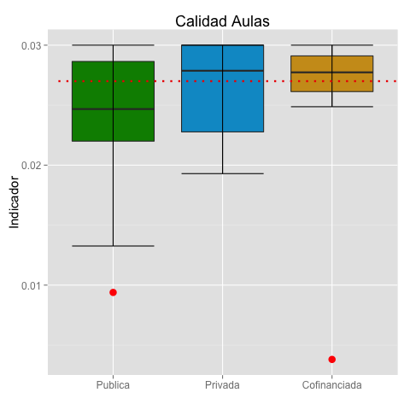

|  |  |  |  |
| --- | --- | --- | --- |
| **Financiamiento** | | | |
| **Estadístico** | **Publica** | **Privada** | **Cofinanciada** |
| **Mínimo** | 0,0094 | 0,0193 | 0,0038 |
| **Máximo** | 0,0300 | 0,0300 | 0,0300 |
| **Mediana** | 0,0247 | 0,0279 | 0,0277 |
| **Desviación** | 0,0051 | 0,0037 | 0,0087 |
| **IQR** | 0,0066 | 0,0072 | 0,0030 |
| **Q1** | 0,0220 | 0,0228 | 0,0261 |
| **Q3** | 0,0286 | 0,0300 | 0,0291 |

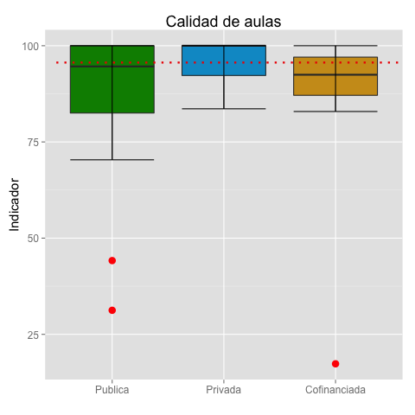

|  |  |  |  |
| --- | --- | --- | --- |
| **Financiamiento** | | | |
| **Estadístico** | **Publica** | **Privada** | **Cofinanciada** |
| **Mínimo** | 31,2500 | 83,6066 | 17,3432 |
| **Máximo** | 100,0000 | 100,0000 | 100,0000 |
| **Mediana** | 94,6187 | 100,0000 | 92,4615 |
| **Desviación** | 16,8123 | 5,6315 | 27,4168 |
| **IQR** | 17,4937 | 7,7340 | 9,9262 |
| **Q1** | 82,5063 | 92,2660 | 87,1134 |
| **Q3** | 100,0000 | 100,0000 | 97,0396 |

1. **Espacio de bienestar**

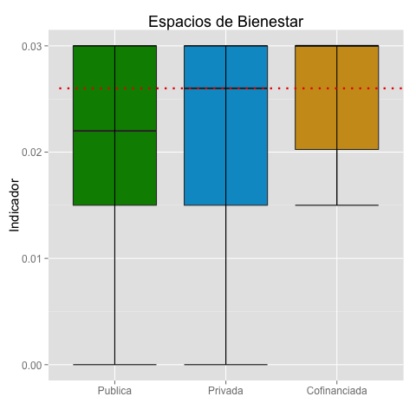

|  |  |  |  |
| --- | --- | --- | --- |
| **Financiamiento** | | | |
| **Estadístico** | **Publica** | **Privada** | **Cofinanciada** |
| **Mínimo** | 0,0000 | 0,0000 | 0,0150 |
| **Máximo** | 0,0300 | 0,0300 | 0,0300 |
| **Mediana** | 0,0220 | 0,0260 | 0,0300 |
| **Desviación** | 0,0085 | 0,0092 | 0,0069 |
| **IQR** | 0,0150 | 0,0150 | 0,0097 |
| **Q1** | 0,0150 | 0,0150 | 0,0202 |
| **Q3** | 0,0300 | 0,0300 | 0,0300 |

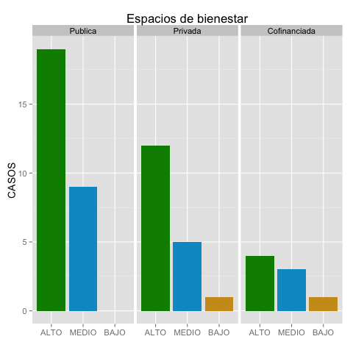

|  |  |  |  |
| --- | --- | --- | --- |
| **Financiamiento** | | | |
| **Nivel** | **Publica** | **Privada** | **Cofinanciada** |
| **ALTO** | 17 | 12 | 6 |
| **MEDIO** | 10 | 5 | 2 |
| **BAJO** | 1 | 1 | 0 |
| **TOTAL** | 28 | 18 | 8 |

|  |  |  |  |
| --- | --- | --- | --- |
| **Financiamiento** | | | |
| **Nivel** | **Publica** | **Privada** | **Cofinanciada** |
| **ALTO** | 60,7% | 66,7% | 75,0% |
| **MEDIO** | 35,7% | 27,8% | 25,0% |
| **BAJO** | 3,6% | 5,6% | 0,0% |
| **TOTAL** | 100,0% | 100,0% | 100,0% |

* 1. **Áreas o subáreas científicas técnicas según la clasificación CINE 1997.**

La Clasificación Internacional Normalizada de la Educación (CINE) es la estructura de clasificación para organizar la información en educación y la formación llevado por la UNESCO. Es parte de la familia internacional de clasificaciones económicas y sociales de las Naciones Unidas. Ver anexo 2

La clasificación CINE tiene por objeto servir de instrumento para acopiar, compilar y presentar indicadores comparables y estadísticas de educación tanto dentro de un país como a nivel internacional. Es un sistema polivalente destinado al análisis de las políticas educativas y la toma de decisiones sean cuales fueren la estructura del sistema educativo y la fase de desarrollo del país. Pueden utilizarse para estadísticas de muchos aspectos de la educación por ejemplo: matrícula escolar, recursos humanos o financieros y nivel educativo de la población.

Para analizar las áreas científicas técnicas emplearemos la clasificación del CINE 1997, la cual considera 8 grupos o campos que se enumeran a continuación:

|  |  |
| --- | --- |
| **CODIFICACION** | **AREA O CAMPO CINE** |
| CA01 | Educación |
| CA02 | Humanidades y artes |
| CA03 | Ciencias Sociales, Educación Comercial y Derecho |
| CA04 | Ciencias |
| CA05 | Ingeniería, Industria y Construcción |
| CA06 | Agricultura |
| CA07 | Salud y Servicios Sociales |
| CA08 | Servicios |

Con la finalidad de analizar las diferencias de los macro criterios según su oferta académica, iniciamos revisando el porcentaje de IES que ofertan una u otra área científica técnica, finalmente se mostrará las diferencias existentes entre campos científicos técnicos por medio de los datos de los macro criterios.

**Área científicas técnicas**

* **EDUCACIÓN:**

En el presente trabajo se ubica a la Educación como un proceso que permite transmitir conocimientos, habilidades y destrezas para desarrollar ciertas potencialidades físicas y cognitivas de los educandos enmarcados dentro de las diferentes carreras ofertadas por las IES.

**Cuadro No. 48:**

Distribución de las IES por área Educación

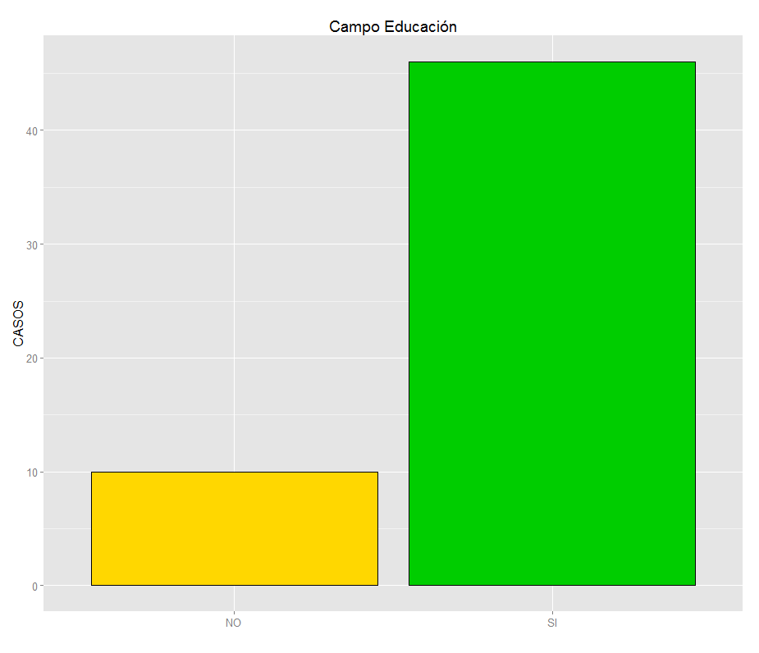

|  |  |
| --- | --- |
| **Campo Educación** | |
| **NO** | **SI** |
| **10** | **46** |

**Tabla 2:** Campo Educación

* **HUMANIDADES Y ARTES:**

**Cuadro No. 54:**

Distribución de las IES por área Humanidades y Artes

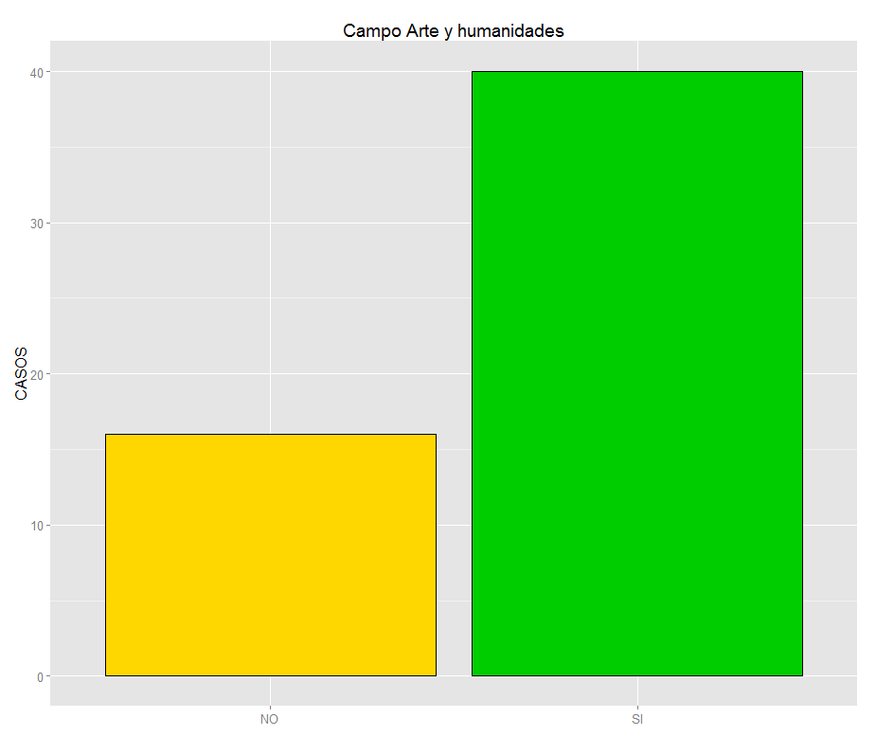

|  |  |
| --- | --- |
| **Campo Humanidades & Artes** | |
| **NO** | **SI** |
| **16** | **40** |

**Tabla 3:** Campo Humanidades y artes

* **CIENCIAS SOCIALES, EDUCACIÓN COMERCIAL Y DERECHO:**

Este siglo comienza con la aparición de una mega tendencia social distinguible, la cual genera comportamientos sociales específicos. Esto a su vez activa esfuerzos de investigación y desarrollo que se concretan en estudiarlos y entender sus implicaciones.

**Cuadro No. 60**

Distribución de las IES por área Ciencias Sociales, Educación Comercial y Derecho

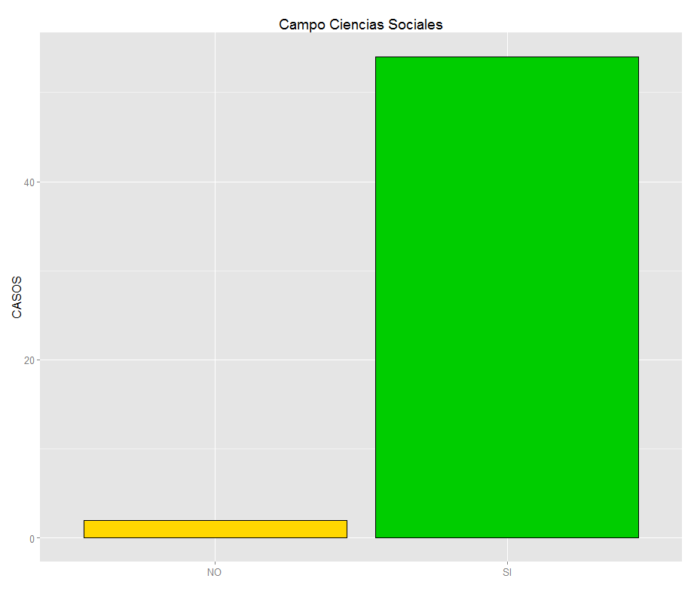

|  |  |
| --- | --- |
| **Campo Ciencias Sociales, periodismo e información** | |
| **NO** | **SI** |
| **2** | **54** |

**Tabla 4:** Campo Ciencias Sociales

* **CIENCIAS NATURALES, MATEMÁTICAS Y ESTADÍSTICA**

**Cuadro No. 66:**

Distribución de las IES por área Ciencias Naturales, Matemáticas y Estadística

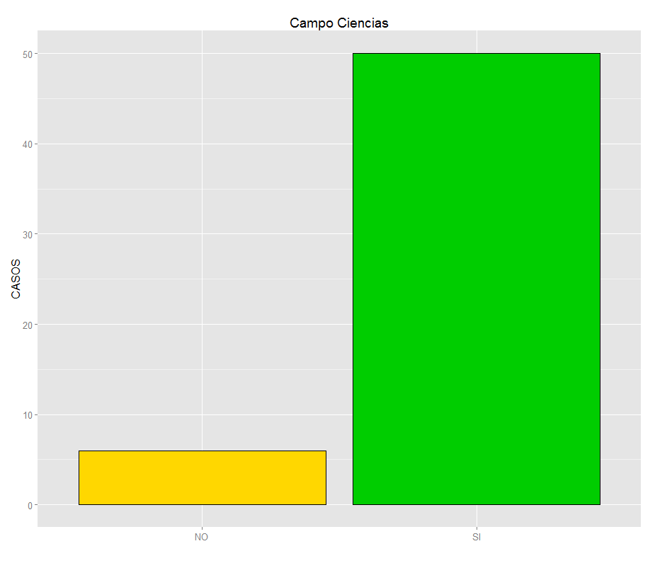

|  |  |
| --- | --- |
| **Campo Ciencias** | |
| **NO** | **SI** |
| **6** | **50** |

**Tabla 5:** Campo Ciencias

* **INGENIERÍA, INDUSTRIA Y CONSTRUCCIÓN**

En las últimas décadas los ingenieros han marcado los avances de la civilización a lo largo de toda la historia, su presencia e influencia se ha acrecentado a partir de la Revolución Industrial, pues se han generado avances procedentes de la ingeniería que han mejorado cada aspecto de la vida humana.

**Cuadro No. 72**

Distribución de las IES por área Ingeniería, Industria y Construcción

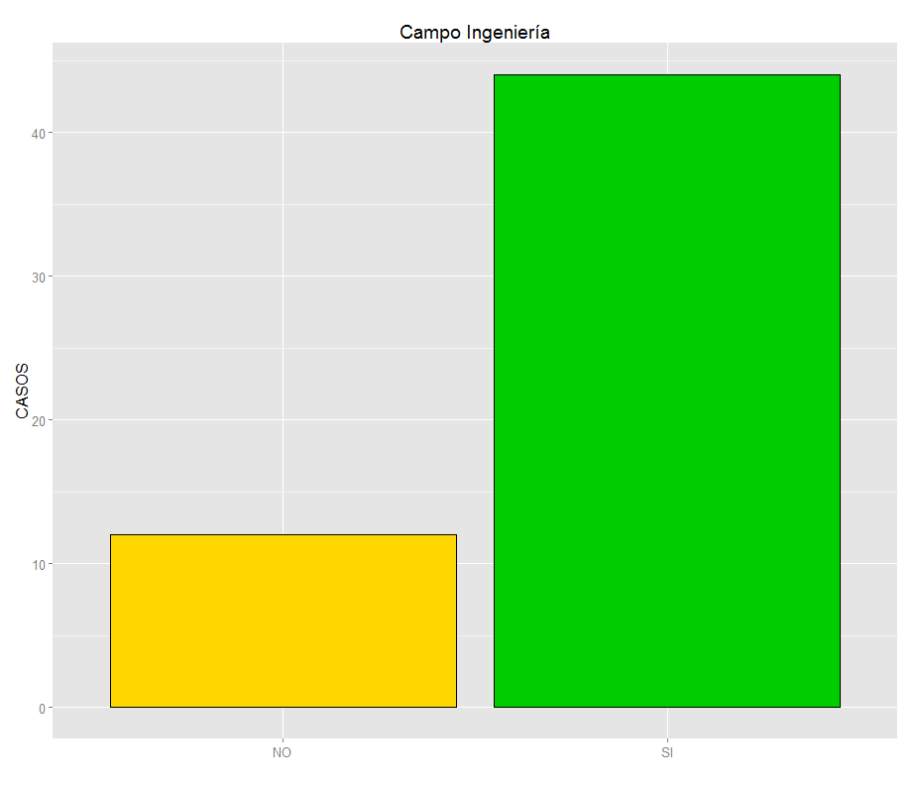

|  |  |
| --- | --- |
| **Campo Ingeniería, industria y construcción** | |
| **NO** | **SI** |
| **12** | **44** |

**Tabla 6:** Campo Ingeniería

* **AGRICULTURA**

**Cuadro No. 78**

Distribución de las IES por área Agricultura

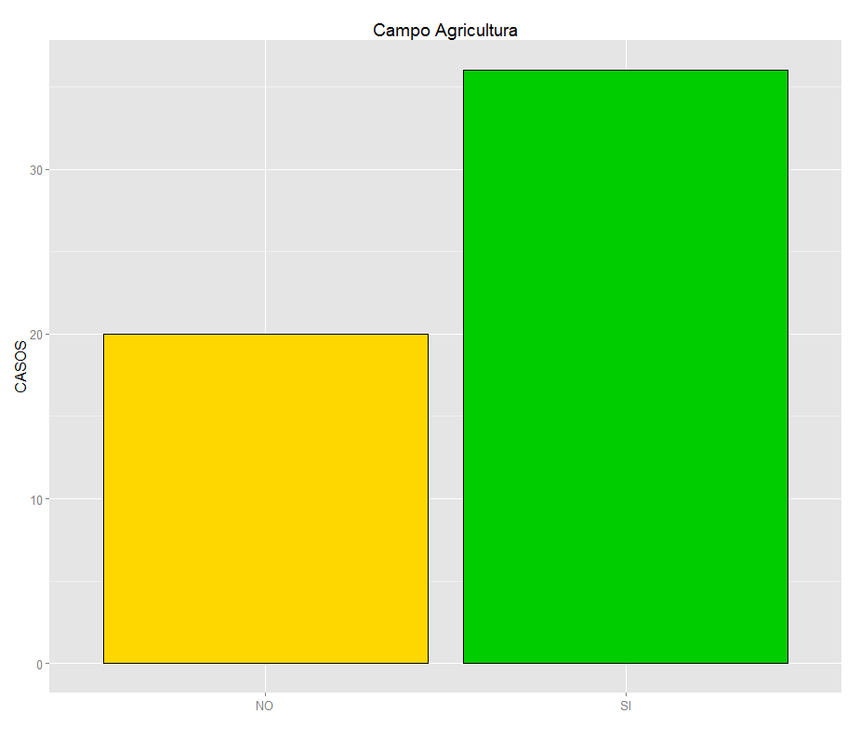

|  |  |
| --- | --- |
| **Campo Agricultura** | |
| **NO** | **SI** |
| **20** | **36** |

**Tabla 6:** Campo Agricultura

* **SALUD Y SERVICIOS SOCIALES**

El campo de la salud y Bienestar buscar mejorar las condiciones de la salud de las personas.

**Cuadro No. 84**

Distribución de las IES por área Salud y Servicios Sociales

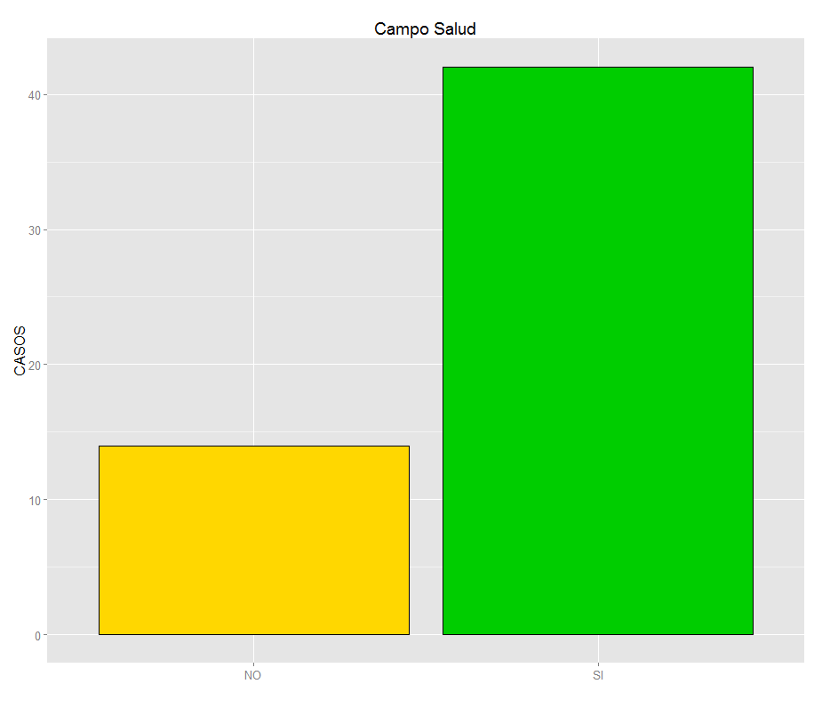

|  |  |
| --- | --- |
| **Campo Salud** | |
| **NO** | **SI** |
| **14** | **42** |

**Tabla 8:** Campo Salud

* **Servicios:**

**Cuadro No. 90**

Distribución de las IES por área Servicios

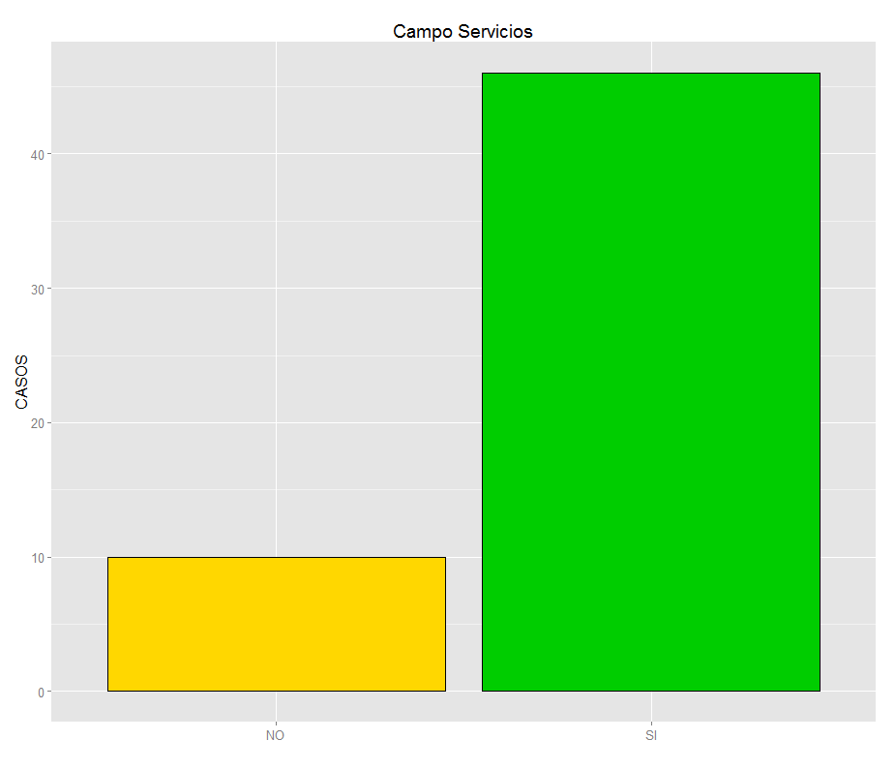

|  |  |
| --- | --- |
| **Campo Servicios** | |
| **NO** | **SI** |
| **10** | **46** |

**Tabla 9:** Campo Servicios

**Macro criterio academia**

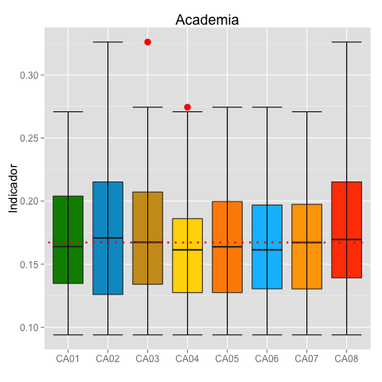

|  |  |  |  |  |  |  |  |  |
| --- | --- | --- | --- | --- | --- | --- | --- | --- |
| **Áreas científico técnicas** | | | | | | | | |
| **Estadístico** | **CA01** | **CA02** | **CA03** | **CA04** | **CA05** | **CA06** | **CA07** | **CA08** |
| **Mínimo** | 0,0940 | 0,0940 | 0,0940 | 0,0940 | 0,0940 | 0,0940 | 0,0940 | 0,0940 |
| **Máximo** | 0,2708 | 0,3260 | 0,3260 | 0,2744 | 0,2744 | 0,2744 | 0,2708 | 0,3260 |
| **Mediana** | 0,1640 | 0,1708 | 0,1674 | 0,1614 | 0,1638 | 0,1614 | 0,1672 | 0,1696 |
| **Desviación** | 0,0459 | 0,0540 | 0,0508 | 0,0468 | 0,0485 | 0,0507 | 0,0455 | 0,0541 |
| **IQR** | 0,0692 | 0,0892 | 0,0731 | 0,0586 | 0,0722 | 0,0664 | 0,0670 | 0,0760 |
| **Q1** | 0,1348 | 0,1260 | 0,1341 | 0,1275 | 0,1275 | 0,1305 | 0,1304 | 0,1392 |
| **Q3** | 0,2040 | 0,2152 | 0,2072 | 0,1861 | 0,1997 | 0,1969 | 0,1974 | 0,2152 |

|  |  |  |  |  |
| --- | --- | --- | --- | --- |
| **Datos atípicos** | | | | |
| **Código** | **IES** | **Campo** | **Categoría** | **Valor** |
| 1026 | FACULTAD LATINOAMERICANA DE CIENCIAS SOCIALES | CA03 | A | 0,326 |
| 1026 | FACULTAD LATINOAMERICANA DE CIENCIAS SOCIALES | CA05 | A | 0,326 |
| 1026 | FACULTAD LATINOAMERICANA DE CIENCIAS SOCIALES | CA07 | A | 0,326 |
| 1026 | FACULTAD LATINOAMERICANA DE CIENCIAS SOCIALES | CA09 | A | 0,326 |
| 1026 | FACULTAD LATINOAMERICANA DE CIENCIAS SOCIALES | CA10 | A | 0,326 |

**Macro criterio eficiencia académica**

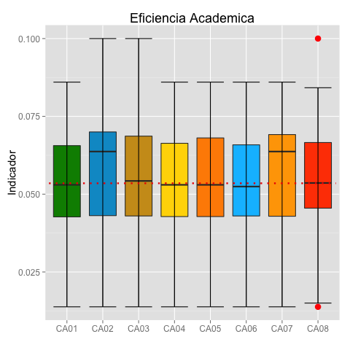

|  |  |  |  |  |  |  |  |  |
| --- | --- | --- | --- | --- | --- | --- | --- | --- |
| **Áreas científico técnicas** | | | | | | | | |
| **Estadístico** | **CA01** | **CA02** | **CA03** | **CA04** | **CA05** | **CA06** | **CA07** | **CA08** |
| **Mínimo** | 0,0138 | 0,0138 | 0,0138 | 0,0138 | 0,0138 | 0,0138 | 0,0138 | 0,0138 |
| **Máximo** | 0,0860 | 0,1000 | 0,1000 | 0,0860 | 0,0860 | 0,0860 | 0,0860 | 0,1000 |
| **Mediana** | 0,0530 | 0,0637 | 0,0542 | 0,0530 | 0,0530 | 0,0524 | 0,0637 | 0,0536 |
| **Desviación** | 0,0185 | 0,0202 | 0,0189 | 0,0184 | 0,0198 | 0,0180 | 0,0190 | 0,0187 |
| **IQR** | 0,0229 | 0,0269 | 0,0257 | 0,0236 | 0,0253 | 0,0229 | 0,0262 | 0,0211 |
| **Q1** | 0,0427 | 0,0431 | 0,0430 | 0,0428 | 0,0428 | 0,0430 | 0,0429 | 0,0455 |
| **Q3** | 0,0656 | 0,0700 | 0,0686 | 0,0664 | 0,0681 | 0,0659 | 0,0691 | 0,0666 |

**Macro criterio investigación**

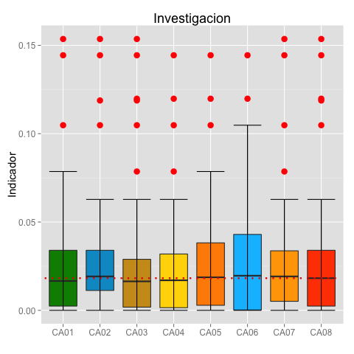

|  |  |  |  |  |  |  |  |  |
| --- | --- | --- | --- | --- | --- | --- | --- | --- |
| **Áreas científico técnicas** | | | | | | | | |
| **Estadístico** | **CA01** | **CA02** | **CA03** | **CA04** | **CA05** | **CA06** | **CA07** | **CA08** |
| **Mínimo** | 0,0000 | 0,0000 | 0,0000 | 0,0000 | 0,0000 | 0,0000 | 0,0000 | 0,0000 |
| **Máximo** | 0,1536 | 0,1536 | 0,1536 | 0,1444 | 0,1444 | 0,1444 | 0,1536 | 0,1536 |
| **Mediana** | 0,0166 | 0,0192 | 0,0164 | 0,0170 | 0,0187 | 0,0196 | 0,0192 | 0,0182 |
| **Desviación** | 0,0382 | 0,0391 | 0,0381 | 0,0338 | 0,0351 | 0,0368 | 0,0383 | 0,0408 |
| **IQR** | 0,0316 | 0,0228 | 0,0271 | 0,0304 | 0,0354 | 0,0428 | 0,0286 | 0,0316 |
| **Q1** | 0,0024 | 0,0112 | 0,0018 | 0,0015 | 0,0028 | 0,0002 | 0,0051 | 0,0024 |
| **Q3** | 0,0340 | 0,0340 | 0,0289 | 0,0319 | 0,0382 | 0,0430 | 0,0337 | 0,0340 |

|  |  |  |  |  |
| --- | --- | --- | --- | --- |
| **Datos atípicos** | | | | |
| **Código** | **IES** | **Campo** | **Categoría** | **Valor** |
| 1022 | UNIVERSIDAD ANDINA SIMON BOLIVAR | CA01 | A | 0,1536 |
| 1038 | UNIVERSIDAD SAN FRANCISCO DE QUITO | CA01 | A | 0,1444 |
| 1001 | ESCUELA POLITECNICA NACIONAL | CA01 | A | 0,1198 |
| 1026 | FACULTAD LATINOAMERICANA DE CIENCIAS SOCIALES | CA01 | A | 0,1188 |
| 1031 | UNIVERSIDAD TECNICA PARTICULAR DE LOJA | CA01 | B | 0,1048 |
| 1022 | UNIVERSIDAD ANDINA SIMON BOLIVAR | CA02 | A | 0,1536 |
| 1038 | UNIVERSIDAD SAN FRANCISCO DE QUITO | CA02 | A | 0,1444 |
| 1026 | FACULTAD LATINOAMERICANA DE CIENCIAS SOCIALES | CA02 | A | 0,1188 |
| 1031 | UNIVERSIDAD TECNICA PARTICULAR DE LOJA | CA02 | B | 0,1048 |
| 1022 | UNIVERSIDAD ANDINA SIMON BOLIVAR | CA03 | A | 0,1536 |
| 1038 | UNIVERSIDAD SAN FRANCISCO DE QUITO | CA03 | A | 0,1444 |
| 1001 | ESCUELA POLITECNICA NACIONAL | CA03 | A | 0,1198 |
| 1026 | FACULTAD LATINOAMERICANA DE CIENCIAS SOCIALES | CA03 | A | 0,1188 |
| 1031 | UNIVERSIDAD TECNICA PARTICULAR DE LOJA | CA03 | B | 0,1048 |
| 1045 | UNIVERSIDAD TECNOLOGICA INDOAMERICA | CA03 | B | 0,0786 |
| 1022 | UNIVERSIDAD ANDINA SIMON BOLIVAR | CA05 | A | 0,1536 |
| 1038 | UNIVERSIDAD SAN FRANCISCO DE QUITO | CA05 | A | 0,1444 |
| 1001 | ESCUELA POLITECNICA NACIONAL | CA05 | A | 0,1198 |
| 1026 | FACULTAD LATINOAMERICANA DE CIENCIAS SOCIALES | CA05 | A | 0,1188 |
| 1031 | UNIVERSIDAD TECNICA PARTICULAR DE LOJA | CA05 | B | 0,1048 |
| 1038 | UNIVERSIDAD SAN FRANCISCO DE QUITO | CA07 | A | 0,1444 |
| 1001 | ESCUELA POLITECNICA NACIONAL | CA07 | A | 0,1198 |
| 1026 | FACULTAD LATINOAMERICANA DE CIENCIAS SOCIALES | CA07 | A | 0,1188 |
| 1031 | UNIVERSIDAD TECNICA PARTICULAR DE LOJA | CA07 | B | 0,1048 |
| 1022 | UNIVERSIDAD ANDINA SIMON BOLIVAR | CA08 | A | 0,1536 |
| 1038 | UNIVERSIDAD SAN FRANCISCO DE QUITO | CA08 | A | 0,1444 |
| 1001 | ESCUELA POLITECNICA NACIONAL | CA08 | A | 0,1198 |
| 1022 | UNIVERSIDAD ANDINA SIMON BOLIVAR | CA09 | A | 0,1536 |
| 1038 | UNIVERSIDAD SAN FRANCISCO DE QUITO | CA09 | A | 0,1444 |
| 1026 | FACULTAD LATINOAMERICANA DE CIENCIAS SOCIALES | CA09 | A | 0,1188 |
| 1031 | UNIVERSIDAD TECNICA PARTICULAR DE LOJA | CA09 | B | 0,1048 |
| 1022 | UNIVERSIDAD ANDINA SIMON BOLIVAR | CA10 | A | 0,1536 |
| 1038 | UNIVERSIDAD SAN FRANCISCO DE QUITO | CA10 | A | 0,1444 |
| 1001 | ESCUELA POLITECNICA NACIONAL | CA10 | A | 0,1198 |
| 1026 | FACULTAD LATINOAMERICANA DE CIENCIAS SOCIALES | CA10 | A | 0,1188 |
| 1031 | UNIVERSIDAD TECNICA PARTICULAR DE LOJA | CA10 | B | 0,1048 |

**Macro criterio organización**

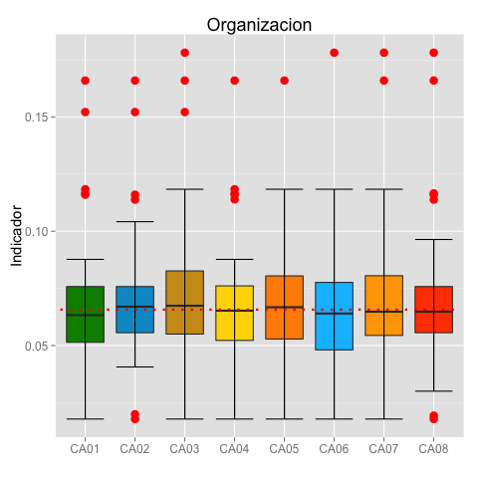

|  |  |  |  |  |  |  |  |  |
| --- | --- | --- | --- | --- | --- | --- | --- | --- |
| **Áreas científico técnicas** | | | | | | | | |
| **Estadístico** | **CA01** | **CA02** | **CA03** | **CA04** | **CA05** | **CA06** | **CA07** | **CA08** |
| **Mínimo** | 0,0178 | 0,0178 | 0,0178 | 0,0178 | 0,0178 | 0,0178 | 0,0178 | 0,0178 |
| **Máximo** | 0,1660 | 0,1660 | 0,1782 | 0,1660 | 0,1660 | 0,1782 | 0,1782 | 0,1782 |
| **Mediana** | 0,0633 | 0,0670 | 0,0674 | 0,0652 | 0,0668 | 0,0640 | 0,0648 | 0,0648 |
| **Desviación** | 0,0315 | 0,0299 | 0,0331 | 0,0287 | 0,0284 | 0,0330 | 0,0337 | 0,0319 |
| **IQR** | 0,0244 | 0,0202 | 0,0276 | 0,0239 | 0,0277 | 0,0296 | 0,0262 | 0,0202 |
| **Q1** | 0,0514 | 0,0556 | 0,0550 | 0,0522 | 0,0528 | 0,0481 | 0,0544 | 0,0556 |
| **Q3** | 0,0758 | 0,0758 | 0,0826 | 0,0761 | 0,0805 | 0,0776 | 0,0806 | 0,0758 |

|  |  |  |  |  |
| --- | --- | --- | --- | --- |
| **Datos atípicos** | | | | |
| **Código** | **IES** | **Campo** | **Categoría** | **Valor** |
| 1060 | UNIVERSIDAD PARTICULAR SAN GREGORIO DE PORTOVIEJO | CA01 | C | 0,1660 |
| 1070 | UNIVERSIDAD DE LOS HEMISFERIOS | CA01 | B | 0,1522 |
| 1009 | UNIVERSIDAD TECNICA DE MANABI | CA01 | C | 0,1184 |
| 1023 | UNIVERSIDAD ESTATAL PENINSULA DE SANTA ELENA | CA01 | C | 0,1166 |
| 1029 | UNIVERSIDAD CATOLICA DE CUENCA | CA01 | D | 0,1160 |
| 1026 | FACULTAD LATINOAMERICANA DE CIENCIAS SOCIALES | CA01 | A | 0,1139 |
| 1060 | UNIVERSIDAD PARTICULAR SAN GREGORIO DE PORTOVIEJO | CA02 | C | 0,1660 |
| 1070 | UNIVERSIDAD DE LOS HEMISFERIOS | CA02 | B | 0,1522 |
| 1023 | UNIVERSIDAD ESTATAL PENINSULA DE SANTA ELENA | CA02 | C | 0,1166 |
| 1029 | UNIVERSIDAD CATOLICA DE CUENCA | CA02 | D | 0,1160 |
| 1026 | FACULTAD LATINOAMERICANA DE CIENCIAS SOCIALES | CA02 | A | 0,1139 |
| 1011 | UNIVERSIDAD TECNICA DE MACHALA | CA02 | D | 0,0199 |
| 1006 | UNIVERSIDAD DE GUAYAQUIL | CA02 | D | 0,0178 |
| 1074 | UNIVERSIDAD POLITECNICA ESTATAL DEL CARCHI | CA03 | B | 0,1782 |
| 1060 | UNIVERSIDAD PARTICULAR SAN GREGORIO DE PORTOVIEJO | CA03 | C | 0,1660 |
| 1070 | UNIVERSIDAD DE LOS HEMISFERIOS | CA03 | B | 0,1522 |
| 1074 | UNIVERSIDAD POLITECNICA ESTATAL DEL CARCHI | CA05 | B | 0,1782 |
| 1060 | UNIVERSIDAD PARTICULAR SAN GREGORIO DE PORTOVIEJO | CA05 | C | 0,1660 |
| 1070 | UNIVERSIDAD DE LOS HEMISFERIOS | CA05 | B | 0,1522 |
| 1074 | UNIVERSIDAD POLITECNICA ESTATAL DEL CARCHI | CA07 | B | 0,1782 |
| 1060 | UNIVERSIDAD PARTICULAR SAN GREGORIO DE PORTOVIEJO | CA07 | C | 0,1660 |
| 1074 | UNIVERSIDAD POLITECNICA ESTATAL DEL CARCHI | CA08 | B | 0,1782 |
| 1074 | UNIVERSIDAD POLITECNICA ESTATAL DEL CARCHI | CA09 | B | 0,1782 |
| 1060 | UNIVERSIDAD PARTICULAR SAN GREGORIO DE PORTOVIEJO | CA09 | C | 0,1660 |
| 1074 | UNIVERSIDAD POLITECNICA ESTATAL DEL CARCHI | CA10 | B | 0,1782 |
| 1060 | UNIVERSIDAD PARTICULAR SAN GREGORIO DE PORTOVIEJO | CA10 | C | 0,1660 |
| 1023 | UNIVERSIDAD ESTATAL PENINSULA DE SANTA ELENA | CA10 | C | 0,1166 |
| 1029 | UNIVERSIDAD CATOLICA DE CUENCA | CA10 | D | 0,1160 |
| 1026 | FACULTAD LATINOAMERICANA DE CIENCIAS SOCIALES | CA10 | A | 0,1139 |
| 1011 | UNIVERSIDAD TECNICA DE MACHALA | CA10 | D | 0,0199 |
| 1003 | ESCUELA SUPERIOR POLITECNICA AGROPECUARIA DE MANABI | CA10 | C | 0,0193 |
| 1006 | UNIVERSIDAD DE GUAYAQUIL | CA10 | D | 0,0178 |

**Macro criterio infraestructura**

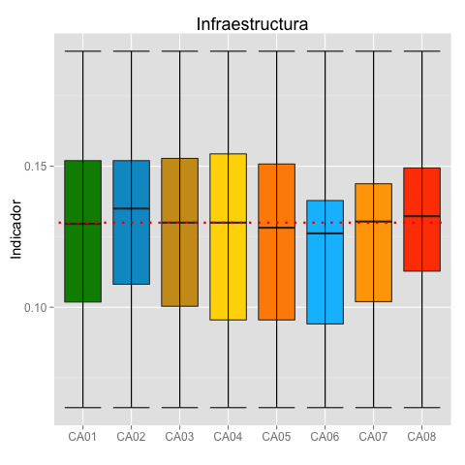

|  |  |  |  |  |  |  |  |  |
| --- | --- | --- | --- | --- | --- | --- | --- | --- |
| **Áreas científico técnicas** | | | | | | | | |
| **Estadístico** | **CA01** | **CA02** | **CA03** | **CA04** | **CA05** | **CA06** | **CA07** | **CA08** |
| **Mínimo** | 0,0644 | 0,0644 | 0,0644 | 0,0644 | 0,0644 | 0,0644 | 0,0644 | 0,0644 |
| **Máximo** | 0,1908 | 0,1908 | 0,1908 | 0,1908 | 0,1908 | 0,1908 | 0,1908 | 0,1908 |
| **Mediana** | 0,1296 | 0,1350 | 0,1300 | 0,1300 | 0,1282 | 0,1262 | 0,1304 | 0,1323 |
| **Desviación** | 0,0316 | 0,0306 | 0,0313 | 0,0320 | 0,0319 | 0,0315 | 0,0304 | 0,0293 |
| **IQR** | 0,0502 | 0,0438 | 0,0525 | 0,0589 | 0,0553 | 0,0438 | 0,0418 | 0,0366 |
| **Q1** | 0,1018 | 0,1082 | 0,1003 | 0,0955 | 0,0955 | 0,0941 | 0,1020 | 0,1128 |
| **Q3** | 0,1520 | 0,1520 | 0,1528 | 0,1544 | 0,1508 | 0,1378 | 0,1438 | 0,1494 |

**Conclusiones**

1. Se debe actualizar la información de la oferta académica en función de la clasificación CINE 2013, pues se encuentra disponible solo la relacionada con 1997.

**6. Recomendaciones**

1. Se recomienda que el CEAACES recabe información sobre la calidad de las carreras que ofertan en función del campo y sub campo científico técnico.
2. Con la información de la recomendación anterior se mejoraría en sumo grado el análisis de las diferencias de las IES por campo científico técnico.
3. Este análisis descriptivo se debería realizar antes de proponer el modelo de evaluación para contar con información robusta que aporte al modelo CEAACES.

**7. Anexos**

**ANEXO 1**

**CODIFICACIÓN DE LAS IES**

|  |  |
| --- | --- |
| **CODIGO** | **NOMBRE IES** |
| 1001 | ESCUELA POLITECNICA NACIONAL |
| 1002 | ESCUELA SUPERIOR POLITECNICA DE CHIMBORAZO |
| 1003 | ESCUELA SUPERIOR POLITECNICA AGROPECUARIA DE MANABI |
| 1004 | ESCUELA POLITECNICA DEL EJERCITO |
| 1005 | UNIVERSIDAD CENTRAL DEL ECUADOR |
| 1006 | UNIVERSIDAD DE GUAYAQUIL |
| 1007 | UNIVERSIDAD DE CUENCA |
| 1008 | UNIVERSIDAD NACIONAL DE LOJA |
| 1009 | UNIVERSIDAD TECNICA DE MANABI |
| 1010 | UNIVERSIDAD TECNICA DE AMBATO |
| 1011 | UNIVERSIDAD TECNICA DE MACHALA |
| 1012 | UNIVERSIDAD TECNICA LUIS VARGAS TORRES DE ESMERALDAS |
| 1013 | UNIVERSIDAD TECNICA DE BABAHOYO |
| 1014 | UNIVERSIDAD TECNICA ESTATAL DE QUEVEDO |
| 1015 | UNIVERSIDAD TECNICA DEL NORTE |
| 1016 | UNIVERSIDAD LAICA ELOY ALFARO DE MANABI |
| 1017 | UNIVERSIDAD ESTATAL DE BOLIVAR |
| 1018 | UNIVERSIDAD AGRARIA DEL ECUADOR |
| 1019 | UNIVERSIDAD NACIONAL DE CHIMBORAZO |
| 1020 | UNIVERSIDAD TECNICA DE COTOPAXI |
| 1021 | ESCUELA SUPERIOR POLITECNICA DEL LITORAL |
| 1022 | UNIVERSIDAD ANDINA SIMON BOLIVAR |
| 1023 | UNIVERSIDAD ESTATAL PENINSULA DE SANTA ELENA |
| 1024 | UNIVERSIDAD ESTATAL DE MILAGRO |
| 1025 | UNIVERSIDAD ESTATAL DEL SUR DE MANABI |
| 1026 | FACULTAD LATINOAMERICANA DE CIENCIAS SOCIALES |
| 1027 | PONTIFICIA UNIVERSIDAD CATOLICA DEL ECUADOR |
| 1028 | UNIVERSIDAD CATOLICA DE SANTIAGO DE GUAYAQUIL |
| 1029 | UNIVERSIDAD CATOLICA DE CUENCA |
| 1030 | UNIVERSIDAD LAICA VICENTE ROCAFUERTE DE GUAYAQUIL |
| 1031 | UNIVERSIDAD TECNICA PARTICULAR DE LOJA |
| 1032 | UNIVERSIDAD TECNOLOGICA EQUINOCCIAL |
| 1033 | UNIVERSIDAD DEL AZUAY |
| 1034 | UNIVERSIDAD POLITECNICA SALESIANA |
| 1036 | UNIVERSIDAD PARTICULAR INTERNACIONAL SEK |
| 1037 | UNIVERSIDAD PARTICULAR DE ESPECIALIDADES ESPIRITU SANTO |
| 1038 | UNIVERSIDAD SAN FRANCISCO DE QUITO |
| 1040 | UNIVERSIDAD DE LAS AMERICAS |
| 1041 | UNIVERSIDAD INTERNACIONAL DEL ECUADOR |
| 1042 | UNIVERSIDAD REGIONAL AUTONOMA DE LOS ANDES |
| 1044 | UNIVERSIDAD DEL PACIFICO ESCUELA DE NEGOCIOS |
| 1045 | UNIVERSIDAD TECNOLOGICA INDOAMERICA |
| 1049 | UNIVERSIDAD CASA GRANDE |
| 1050 | UNIVERSIDAD TECNOLOGICA EMPRESARIAL DE GUAYAQUIL |
| 1051 | UNIVERSIDAD TECNOLOGICA ISRAEL |
| 1053 | UNIVERSIDAD DE ESPECIALIDADES TURISTICAS |
| 1056 | UNIVERSIDAD METROPOLITANA |
| 1057 | INSTITUTO DE ALTOS ESTUDIOS NACIONALES |
| 1058 | UNIVERSIDAD ESTATAL AMAZONICA |
| 1059 | UNIVERSIDAD DE OTAVALO |
| 1060 | UNIVERSIDAD PARTICULAR SAN GREGORIO DE PORTOVIEJO |
| 1070 | UNIVERSIDAD DE LOS HEMISFERIOS |
| 1072 | UNIVERSIDAD NAVAL COMANDANTE RAFAEL MORAN VALVERDE |
| 1073 | UNIVERSIDAD IBEROAMERICANA DEL ECUADOR |
| 1074 | UNIVERSIDAD POLITECNICA ESTATAL DEL CARCHI |
| 1077 | UNIVERSIDAD TECNOLOGICA ECOTEC |